LP. | NAZWA I OPIS ARTYKUŁU | Nazwa własna, symbol oferowanego produktu, producent. W przypadku pozycji wymaganej w kilku kolorach należy wpisać oznaczenie (symbol) przynajmniej dla jednego wybranego koloru | JEDNOSTKA MIARY | SZACUNKOWA ILOŚĆ
1. | Akumulatorek: napięcie: 1,2V; rozmiar: AAA; typ: HR03: rodzaj: NiMH; pojemność: ≥ 800 mAh; opakowanie: blister 4 szt. | Pbs/Energizer- Akumulatorki HR3 (AAA)1,2V 800mAh (4szt/op) EN-416879 | op. | 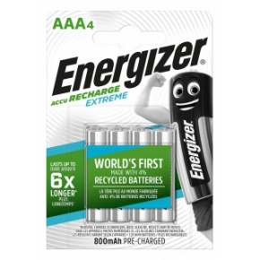
2. | Akumulatorek: napięcie: 1,2V; rozmiar: AA; typ: HR06; rodzaj NiMH; pojemność ≥ 2000 mAh; opakowanie: blister 4 szt. | Pbs/Energizer - Akumulatorki HR6 (AA) 1,2V, 2000mAh (4szt/op) EN-417012 | op. | 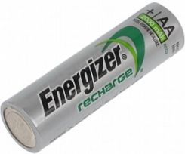
3. | Bateria alkaliczna, napięcie 1,5V, rozmiar AA, typ: LR06; opakowanie: blister 4 szt. | Maxell - Bateria alkaliczna LR06 (4szt/op) MX-163761 | op. | 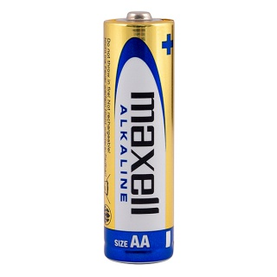
4. | Bateria alkaliczna, napięcie 1,5V, rozmiar AAA, typ: LR03; opakowanie: blister 4 szt. | Maxell - Bateria alkaliczna LR03 (4szt/op) MX-164010 | op. | 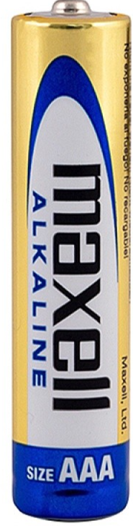
5. | Bateria alkaliczna, napięcie 1,5V, rozmiar C, typ: LR14; opakowanie: blister 2 szt. | Maxell - Bateria alkaliczna LR14 (2szt/op) MX-162184 | op. | 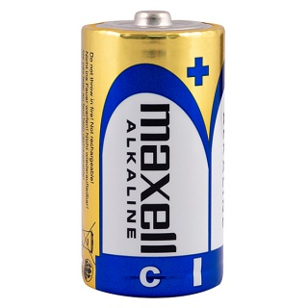
6. | Bateria alkaliczna, napięcie 1,5V, rozmiar D, typ: LR20; opakowanie: blister 2 szt. | Maxell - Bateria alkaliczna LR20 (2szt/op) MX-161170 | op. | 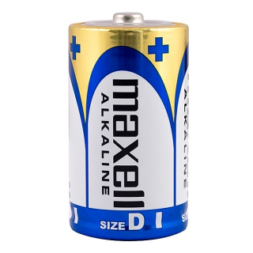
7. | Bateria alkaliczna, napięcie 9,0V, rozmiar E, typ: 6LR61; opakowanie: blister 1 szt. | Maxell - Bateria alkaliczna 6LR61 (1szt/blister) MX-150259 | szt. | 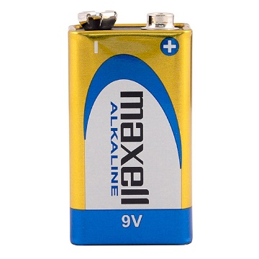
8. | Bateria litowa, napięcie 3V, typ CR2025, pojemność: ≥ 170 mAh; opakowanie: blister 1 szt. Data ważności min: 5 lat od dnia dostarczenia | Varta - Bateria litowa 3V CR2025 170mAh (1szt/blister) CR2025 | szt. | 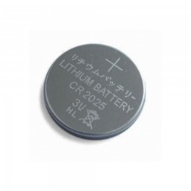
9. | Bateria litowa, napięcie 3V, typ CR2032, pojemność: ≥ 200 mAh; opakowanie: blister 1 szt. Data ważności min: 5 lat od dnia dostarczenia.  Bateria ze stykami PCB z orientacją pionową lub poziomą | Varta - Bateria litowa 3V CR2032 230mAh PCB z orientacją pionową (op. własne 1szt blister) 5904257825810 | szt. | 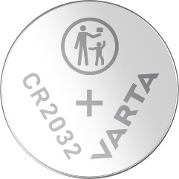
10. | Bloczek samoprzylepny typu DONAU lub produkt równoważny, sklejony harmonijkowo, wielokrotnego użytku, klej usuwalny za pomocą wody, wymiary: 76x76mm, opakowanie: 100 kartek; gramatura papieru ≥ 70 g/m², kolor żółty. | Taurus Trade - Bloczek samoprzylepny typu Z 76x76mm 48-120100 | op. | 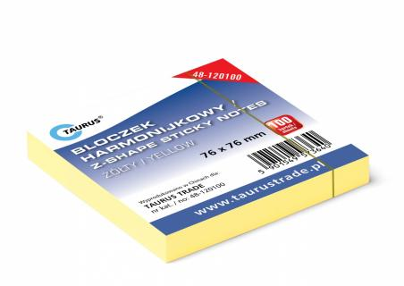
11. | Bloczek samoprzylepny, typu DONAU lub produkt równoważny, sklejony grzbietowo, wielokrotnego użytku, klej usuwalny za pomocą wody, wymiary: 38x51 mm, opakowanie: 3x100 kartek, gramatura papieru ≥ 70 g/m², kolory: żółty, pomarańczowy | Pbs/Donau - Bloczek samoprzylepny 38x51mm/100k (op.3szt) 7585011-11 żółty, 7585011-12 pomarańczowy | op. | 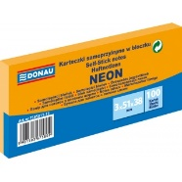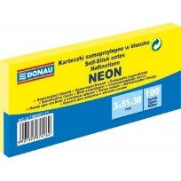
12. | Bloczek samoprzylepny, wielokrotnego użytku, wymiary 76x76 mm, ≥ 400 kartek, wielokolorowy, min. 6 kolorów (neony i pastele) | Pbs/3M - Bloczek samoprzylepny 76x76mm/450k kolory neonowe i pastelowe 3M-UU009542976 (2030-U) | op. | 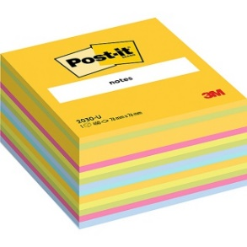
13. | Bloczek samoprzylepny, sklejony grzbietowo, wielokrotnego użytku, klej usuwalny za pomocą wody, wymiary: 76x76mm, opakowanie: 100 kartek; gramatura papieru ≥ 70 g/m², kolory: żółty, pomarańczowy | Taurus Trade Boczek samoprzylepny 76x76mm/100k żółty 48-120089 żółty, 48-120092 pomarańczowy | op. | 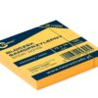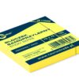
14. | Bloczek samoprzylepny, sklejony grzbietowo, wielokrotnego użytku, klej usuwalny za pomocą wody, wymiary: 76x127mm, opakowanie: 100 kartek; gramatura papieru ≥ 70 g/m², kolory: żółty | Taurus Trade - Bloczek samoprzylepny 76x127 żółty 48-120085 | op. | 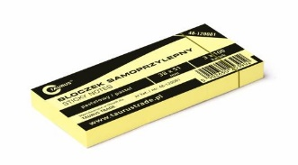
15. | Bloczek samoprzylepny, sklejony grzbietowo, wielokrotnego użytku, klej usuwalny za pomocą wody, wymiary: 102x152mm, opakowanie: 100 kartek; gramatura papieru ≥ 70 g/m², kolory: żółty | Pbs/Post-it - Bloczek samoprzylepny 102x152mm/100k żółty 3M-UU009543644 (660) | op. | 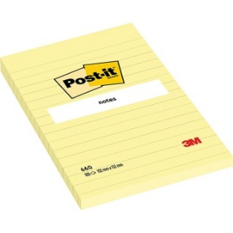
16. | Kostka klejona, wkład do pojemnika, wymiary 85x85x≥35mm, kolor: biały | Pbs/Office Products - Kostka klejona 85x85x40mm biała 14053311-14 | op. | 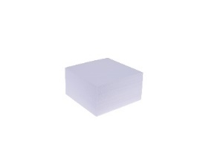
17. | Kostka nieklejona w pojemniku akrylowym, wymiary 85x85x80mm, kolory: mix | Levaiatan/d.rect - Kostka nieklejona w pojemniku 85x85x80mm mix kolor 009460 | op. | 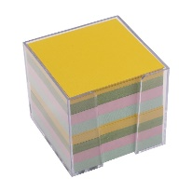
18. | Pojemnik z metalowej siatki na karteczki nieklejone  Zamawiający dopuszcza pojemnik wykonany z polistyrenu | Taurus Trade - Pojemnik na karteczki z metalowej siatki 83-140030 | szt. | 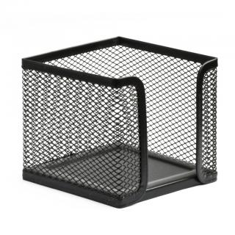
19. | Blok do flipchartów, sklejony grzbietowo, wymiary: 650x1000mm, opakowanie 50 kartek, gładki, gramatura papieru ≥ 60 g/m², kolor: biały, 5 otworów montażowych | Pbs/Office Products - Blok do tablicy flipchart 50k gładki 650x 1000mm 20136513-14 | szt. | 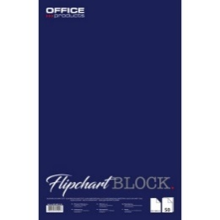
20. | Blok techniczny, rozmiar A4, ≥ 10 kartek; gramatura papieru ≥ 170 g/m² | Interdruk - Blok techniczny A4 BLT | szt.
21. | Blok notatnikowy, liniatura w kratkę, rozmiar A4, 100 kartek, gramatura papieru ≥ 70 g/m² | Interdruk - Blok biurowy A4/100k 70g. kratka BLKA4100 | szt.
22. | Blok notatnikowy, liniatura w kratkę, rozmiar A5, 100 kartek, gramatura papieru ≥ 70 g/m² | Interdruk - Blok biurowy A5/100k 70g. kratka BLKA5100 | szt.
23. | Brulion, liniatura w kratkę, rozmiar B5, 160 kartek, gramatura papieru ≥ 70 g/m², okładka twarda, laminowana | Hamelin/TOP 2000 - Brulion B5/160k kratka 70g. 400169208 | szt. | 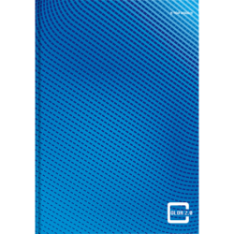
24. | Brulion, liniatura w kratkę, rozmiar A4, 96 kartek, gramatura papieru ≥ 70 g/m², okładka twarda | Hamelin - Brulion A4/96k kratka 70g. 400169205 | szt. | 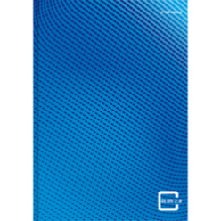
25. | Brulion, liniatura w kratkę, rozmiar A5, 96 kartek, gramatura papieru ≥ 70 g/m², okładka twarda | Hamelin/TOP 2000 - Brulion A5/96k kratka 70g. 400169200 | szt.
26. | Zeszyt, liniatura w kratkę, rozmiar A5, 32 kartki, gramatura papieru ≥ 60 g/m² | Pbs/Office Products - Zeszyt A5/32k kratka 60g. 16253161-99 | szt. | 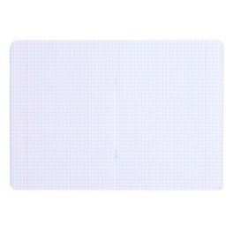
27. | Zeszyt, liniatura w kratkę, rozmiar A5, 60 kartki, gramatura papieru ≥ 60 g/m² | Pbs/Office Products - Zeszyt A5/60k kratka 60g. 16256161-99 | szt. | 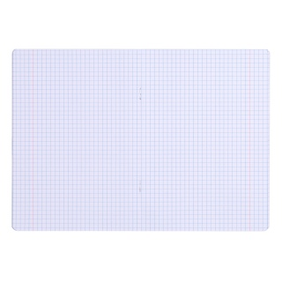
28. | Zeszyt, liniatura w kratkę, rozmiar A5, 96 kartek, gramatura papieru ≥ 60 g/m² | Pbs/Office Products - Zeszyt A5/96k kratka 60g. 16259161-99 | szt. | 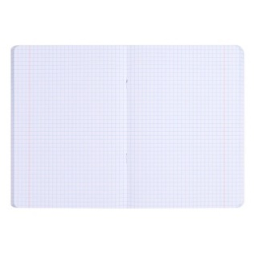
29. | Kołonotatnik, liniatura w kratkę, rozmiar A4, 80 kartek, gramatura papieru ≥ 60 g/m² | Pbs/Office Products - Kołonotatnik A4/80k 70g. 16058111-99 | szt. | 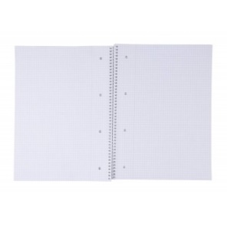
30. | Kołonotatnik, liniatura w kratkę, rozmiar A5, 80 kartek, gramatura papieru ≥ 60 g/m² | Pbs/Office Products - Kołonotatnik A5/80k 70g. 16058121-99 | szt. | 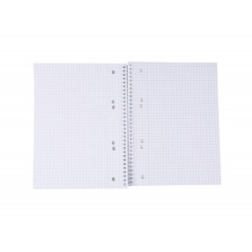
31. | Wkład do segregatora, liniatura w kratkę, rozmiar A4, 50 kartek, gramatura papieru ≥ 70 g/m² | Pbs/Office Products - Wkład do segregatora A4/50k 70-80g. 14035013-14 | op. | 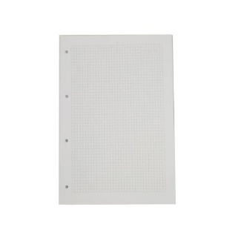
32. | Wkład do segregatora, liniatura w kratkę, rozmiar A5, 50 kartek, gramatura papieru ≥ 70 g/m², dłuższa krawędź kolorowa - min. 3 kolory | Interdruk - Wkłady do segr.A5 białe w kartkę 50 kart 70g. WKDOSEA5F | op. | 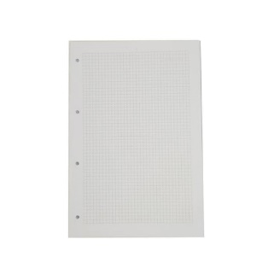
33. | Druk samokopiujący, typ KP, KW, Rozmiar A6, blok min. 50 kartek | Typograf - Druk samokopujący A6/KP, KW 80 kart. 01047, 01048 | bl. | 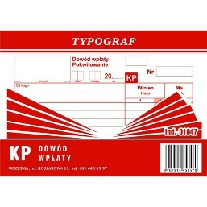
34. | Księga korespondencyjna A4, min. 96 - max. 100 kartek, oprawa introligatorska | Barbara- Książka korespondencyjna A4/96 1803211-1803214 | szt. | 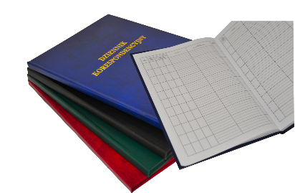
35. | Pocztowa książka nadawcza, Format A5, 80 - 100 kartek | Typograf - Pocztowa książka nadawcza A5/80k 01191 | szt. | 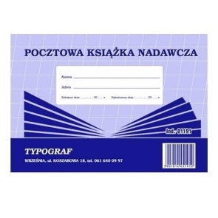
36. | Skorowidz na metalowej spirali w linię, A5, alfabetyczne indeksy | Interdruk - Skorowidz na metalowej spirali w linię A5 alfabetyczny SKA5F | szt. | 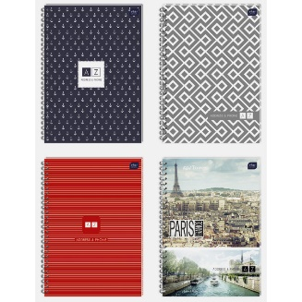
37. | Skorowidz, grzbiet szyto-klejony A4 96 kart | skorowidz A4/96 szyty-klejony Hameline/TOP 2000 400169235 | szt. | 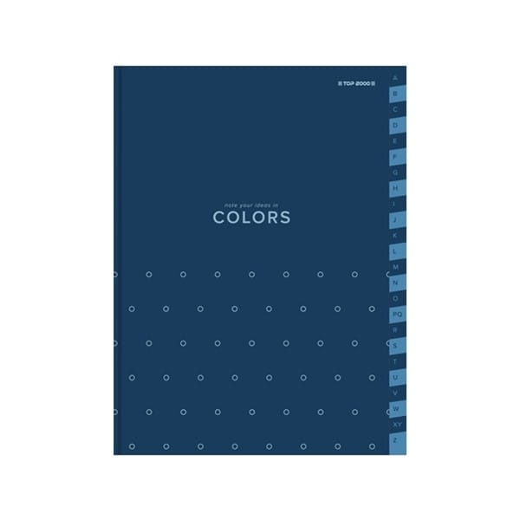
38-41. | Cienkopis kulkowy typu Pilot PIBX-V5 lub produkt równoważny.  Grubości linii pisania: 0,30 mm, długości linii pisania: ≥ 1700 m.  Cienkopis z płynnym tuszem piszącym po wszystkich rodzajach papieru, w tym po papierze samokopiującym, z wentylowaną, bezpieczną skuwką wyposażoną w metalowy klip.  Obudowa cienkopisu w kolorze tuszu z okienkiem do kontroli jego zużycia.  Końcówka i głowa ze stali nierdzewnej, , kolory: czerwony, niebieski, zielony, czarny | cienkopis kulkowy, grubość linii 0,30 mm, długość linii pisania 1700m Pilot BX-V5-R/L/G/B | szt. | 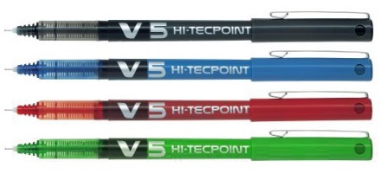
42-45. | Cienkopis kulkowy, z płynnym tuszem. Grubość końcówki 0,5 mm, grubości linii pisania: 0,30 mm, , kolory: czerwony, niebieski, zielony, czarny | Pilot - Cienkopis kulkowy koncówka 0,5mm, grubość linii pisania 0,30mm PIBX-V5-R/L/G/B | szt.
46-49. | Cienkopis z plastikową fibrową końcówką oprawioną w metal, różne kolory. Grubość końcówki: 0,4mm, grubość linii pisania max 0,4 mm. , kolory: czerwony, niebieski, zielony, czarny. | Taurus Trade - Cienkopis 0,4mm różne kolory F-104 czerwony, niebieski, zielony, czarny | szt. | 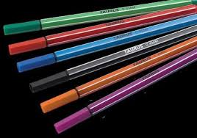
50-51. | Cienkopis kulkowy "slim" z wymiennym wkładem typu Pentel BLN105 lub produkt równoważny.  Smukła aluminiowa obudowa. Cienka, igłowa końcówka.  Szybkoschnący tusz żelowy nie rozmazuje się, nie plami, nie blaknie i nie pozostawia grudek.  Grubość końcówki 0,5mm, grubość linii pisania 0,25 mm, kolor czarny, niebieski | Pentel - Cienkopis kulkowy, końcówka 0,5mm, grubość linii 0,25mm BLN455-A/C | szt. | 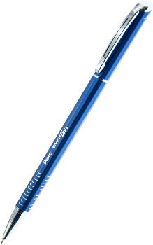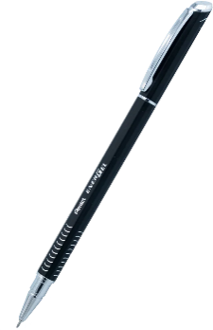
52. | Cienkopis kulkowy z wymiennym wkładem typu Pentel BLN75 lub produkt równoważny. Gumowany uchwyt, klip, włącznik przyciskowy. Grubość końcówki 0,5 mm, Grubość linii pisania 0.25 mm | Pentel - Cienkopis kulkowy niebieski końcówka 0,5mm BLN75 | szt. | 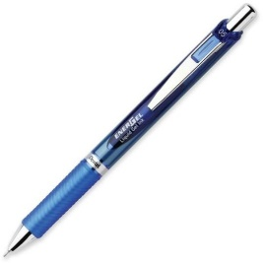
53-56. | Wkłady do cienkopisów kulkowych Pentel typu LRN5 lub produkt równoważny. Grubość końcówki 0,5mm, grubość linii pisania 0,25 mm., kolory: czerwony, niebieski, zielony, czarny. Wkłady kompatybilne do cienkopisów z pozycji poprzedzającej. | Pentel - Wkład kulkowy końcówka 0,5mm, grubość linii 0,25mm LRN5-B/C/D/A | szt. | 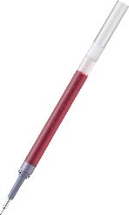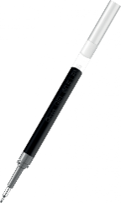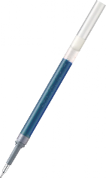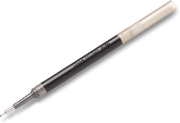
57-62. | Długopis typu PENTEL BK77 lub produkt równoważny.  Grubość końcówki 0,7mm, grubość linii pisania 0.27 mm  Zapewnia gładką linię pisania, nie przerywa, nie brudzi i nie pozostawia kleksów. Skuwka z klipem, zabezpieczająca przed wysychaniem i zabrudzeniami, prosta, przezroczysta obudowa, ułatwiająca kontrolę poziomu zużycia tuszu, wkład wymienny. , kolory: czerwony, niebieski, zielony, czarny oraz różowy i fioletowy | Pentel - Długopis , grubość końcówki 0,7mm, grubość linii pisania 0,27mm BK77-B/C/D/A/P/V | szt. | 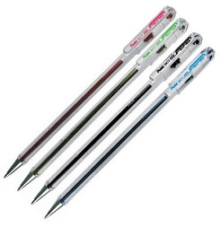
63-68. | Wkład do długopisu typu Pentel BKL77 lub produkt równoważny.  Grubość końcówki 0,7mm, grubość linii pisania 0.27 mm  kolory: czerwony, niebieski, zielony, czarny oraz różowy i fioletowy.  Wkłady kompatybilne do długopisu z pozycji poprzedzającej. | Pentel - Wkłady do długopisów BKL77-A/B/C/D/P/V | szt. | 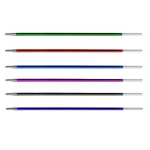
69-73. | Długopis automatyczny jednorazowy w plastykowej obudowie w gwiazdki w kolorze tuszu. Grubość końcówki 0,5 mm, długość linia pisania ± 1700m, trwały mechanizm włączający, wygodny, gumowany uchwyt, kolory: czerwony, niebieski, zielony, czarny, fioletowy | Toma - Długopis automatyczny jednorazowy w plastikowej obudowie w gwiazdki, końcówka 0,5mm , długość linii pisania +/-1700m TO-069 czarny, czerwony, niebieski, zielony, fioletowy | szt. | 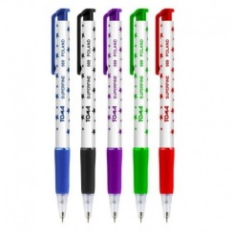
74-76. | Długopis automatyczne typu SXN-101 JETSTREAM lub produkt równoważny.  Wymienne wkłady, tusz pigmentowy, szybkoschnący (1s).  Grubość końcówki 0,7mm,  Można pisać na papierze przebitkowym i kredowym.  Kolory czarny, niebieski, czerwony. | Uni - Długopis automatyczny, grubość końcówki 0,7mm SXN-101-CA/CE/NI | szt. | 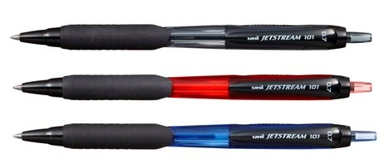
77-79. | Wkłady do długopisu kulkowego typu SXN-101 JETSTREAM lub produkt równoważny.  Grubość końcówki 0,7mm, grubość linii pisania 0,35mm.  Kolory czarny, niebieski, czerwony. Wkłady kompatybilne do długopisu z pozycji poprzedzającej.  12 sztuk wkładów w opakowaniu | Uni - Wkład do długopisu kulkowego, grubość końcówki 0,7mm, grubość linii pisania 0,35mm (12szt/op) SXR-71-07C-CA/CE/NI | op. | 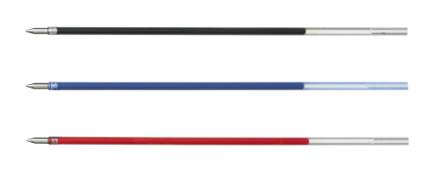
80-83. | Pióro kulkowe, grubość końcówki 0,5 mm.  W ergonomicznej gumowanej obudowie (elementy obudowy w kolorze tuszu), skuwka z wytrzymałym klipem; wodoodporny, nieblaknący tusz, intensywne i wyraziste kolory, możliwość pisania na papierze samokopiującym i papierze termicznym. kolory: czerwony, niebieski, zielony, czarny. | Pbs/Schneider - Pióro kulkowe 0,5mm w obudowie gumowanej SR183101/102/103/104 | szt. | 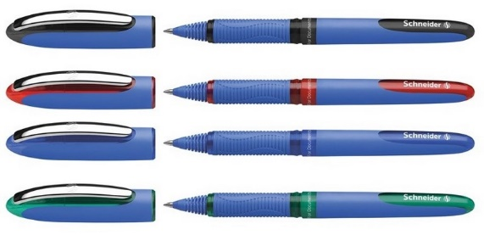
84-87. | Pióro kulkowe, grubość linii pisania 0,3mm.  Możliwość pisania na papierze samokopiującym i papierze termicznym. kolory: czerwony, niebieski, zielony, czarny | Leviatan/d.rect -Pióro kulkowe, grubość końcówki 0,3mm 103021, 103022, 103023, 103024 | szt. | 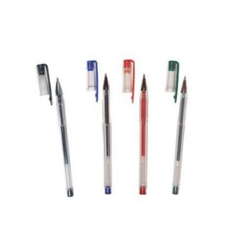
88. | Długopis na sprężynce z samoprzylepną podstawką, leżący. Wyposażony w bardzo rozciągliwą sprężynkę (do ok. 1 m). Sprężynka odporna na odkształcenia Posiadający samoprzylepną podstawkę, która zapobiega zgubieniu długopisu | Taurus Trade - Długopis na sprężynce z samoprzylepną podstawką leżący 96-120139 | szt. | 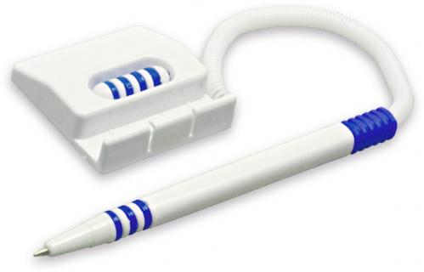
89. | Długopis na sprężynce z samoprzylepną podstawką, stojący. Wyposażony w bardzo rozciągliwą sprężynkę (do ok. 1 m). Sprężynka odporna na odkształcenia Posiadający samoprzylepną podstawkę, która zapobiega zgubieniu długopisu | Taurus Trade - Długopis na sprężynce z samoprzylepną podstawką stojący 96-120142 | szt. | 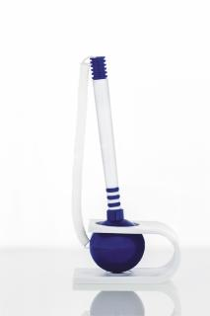
90-93. | Długopis typu BIC, Orange / Cristal lub produkt równoważny. Jednorazowy. Tusz olejowy, wodoodporny, szybkoschnąca (<2s). Obudowa pomarańczowa lub transparentna. Zakończenie i wentylowana skuwka w kolorze tuszu. Grubość końcówki: 0,7 -0,8 mm, grubość linii pisania: 0,3-0,4 mm. kolory: czerwony, niebieski, zielony, czarny. Opakowanie 20 szt. | Bic - Długopis Bic Orange, grubość końcówki 0,8mm, grubość linii pisania 0,3mm, (20szt/op) 8099231, 8099221, 8099241, 1199110113 | op. | 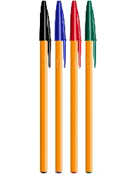
94-97. | Długopis zwykły zamykany, o długości linii pisania ok. 3500 m, trwały, wodoodporny, szybkoschnący, Grubość końcówki 0,7 - 0,8 mm , kolory: czerwony, niebieski, zielony, czarny | Bic - Długopis Bic Orange, grubość końcówki 0,8mm, długość linii pisania 3500m, 8099231, 8099221, 8099241, 1199110113 | szt.
98-101. | Długopis automatyczny, tusz żelowy, wodoodporny, przezroczysty korpus i wygodny antypoślizgowy uchwyt. Grubość linii pisania 0,25-0,33 mm, długość linii min. 1200 m, , kolory: czerwony, niebieski, zielony, czarny | Taurus Trade - Długopis żelowy z wymiennym wkładem przezroczysta obudowa grubość linii pisania 0,25-0,33mm długość linii pisania 1300m TDA-1300 czerwony, niebieski, zielony, czarny | szt. | 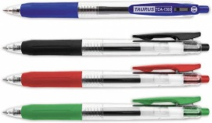
102-105. | Foliopis, grubości linii pisania ≤0,6 mm. Do pisania na folii, metalu, szkle, plastiku, gumie, drewnie, płytach CD/DVD. Szybkoschnący, nierozmazujący się tusz. , kolory: czerwony, niebieski, zielony, czarny. | Taurus Trade - Foliopis grubość linii pisania 0,6mm TCD-02 czerowny,niebieski, zielony, czarny | szt. | 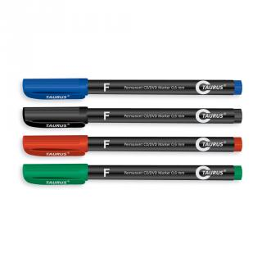
106-108. | Atrament do piór. Atrament przeznaczony do piór wiecznych i maczanych.  Kolory: niebieski, czarny, czerwony.  Pojemność min. 30 ml | Kw Trade/Hero - Atrament do piór 50ml 160-1001/1003, Pelikan 30ml 400142565 | szt. | 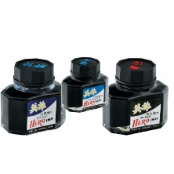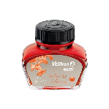
109-110. | Naboje atramentowe do pióra wiecznego z mechanizmem na naboje typu Waterman (długie).  Kolor czarny, niebiesko-czarny  Opakowanie 8 sztuk | Waterman - Naboje atramentowe długie (8szt/op) czarne S0110850, niebiesko- czarne S0110910 | op. | 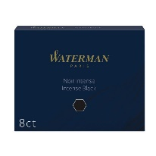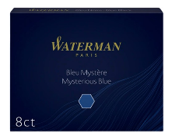
111-113. | Naboje atramentowe do pióra wiecznego z mechanizmem na naboje typu Parker (długie)  Kolor niebieski, granat, czarny  Opakowanie 5 szt. | Parker - Naboje atramentowe długie (5szt/op) 1950384, 1950385, 1950382 | op. | 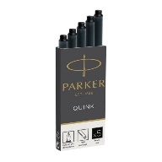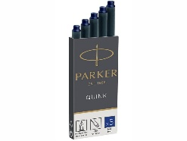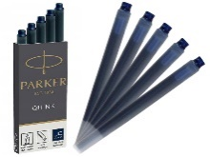
114-118. | Naboje atramentowe do pióra wiecznego z mechanizmem na naboje typu Pelikan (długie)  Kolor: czerwony, fioletowy, czarny, niebieski, granatowy  opakowanie 5 szt. | Pelikan - Naboje atramenowe do pióra wiecznego długie (5szt/op) 300004109, 300004111, 400142570, 400142571, 300004108 | op. | 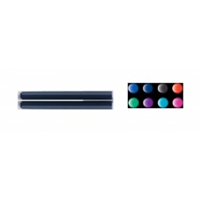
119. | Marker olejowy biały używany na metalu, szkle, plastiku i gumie | Taurus Trade - Marker olejowy biały ZP1101 | szt. | 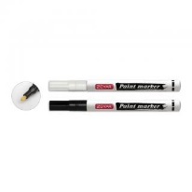
120-123. | Marker permanentny z okrągłą końcówką i metalową lub plastikową obudową, zawierający atrament dry safe (nie wysychający minimum 14 dni)  Kolory: kolory: czerwony, niebieski, zielony, czarny | Pbs/Donau - Marker permanentny okragła końcówka 7371001-01PL/04PL/06PL/10PL | szt. | 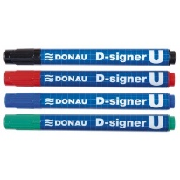
124-129. | Zakreślacz tekstu fluorescencyjny lub klasyczny z tuszem na bazie wody, z dużą odpornością na wysychanie(min. 2 h), nie rozmazujący się, ze ściętą końcówką, szerokość linii od 2 do 5 mm, min 5 kolorów (żółty, niebieski, zielony, czerwony, pomarańczowy lub różowy) | Taurus Trade - Zakreślacz fluorescencyjny 2-5mm ścięty, 6 kolorów żółty, niebieski, zielony, czerwony, pomarańczowy, różowy XL-2019 | szt. | 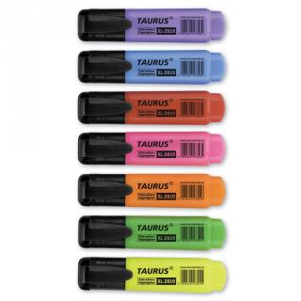
130. | Zakreślacz fluorescencyjny lub klasyczny typu STABILO BOSS ORIGINAL lub produkt równoważny z tuszem na bazie wody do pisania na wszystkich rodzajach papieru (również faksowym i samokopiującym). Z dużą odpornością na wysychanie - pozostawiony bez skuwki nie zasycha przez 4 h. Dostępny w 9 kolorach. Grubość linii pisania 2 - 5 mm | Stabilo - Zakreślacz Boss Original fluorescencyjny 2-5mm ścięty, 9 kolorów np.70/24 żółty | szt. | 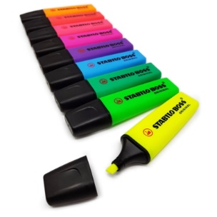
131. | Ołówek automatyczny, grubość grafitu - 0,5mm, twardość HB | Pbs/Gimboo - Ołówek automatyczny 0,5mm HB 17035521-99 | szt. | 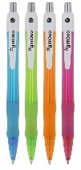
132. | Grafit do ołówków automatycznych 0,5mm, twardość HB, Opakowanie 12 szt. | Taurus Taurus - Grafity do ołówków 0,5mm (12szt/op) TG-05 | op. | 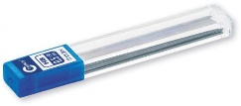
133. | Ołówek z gumką. Twardość HB. Niełamliwy, zaostrzony. Korpus pokryty lakierem. Opakowanie po 12 szt. | Pbs/Donau - Ołówek z gumką HB (12szt/op) 7386001PL-99 | op. | 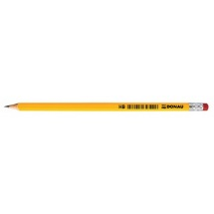
134. | Ołówek bez gumki typu STABILO lub produkt równoważny. Twardość 2B. Klejony grafit zwiększający odporność na złamania. Zaostrzony. Opakowanie po 12 szt. | Tetis - Ołówek bez gumki (12szt/op) KV060-B2 | op. | 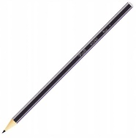
135. | Ołówek bez gumki. Twardość HB. Niełamliwy, zaostrzony. Korpus pokryty lakierem. Opakowanie po 12 szt. | Pbs/Donau - Ołówek bez gumki HB (12szt/op) 7383001PL-99 | op. | 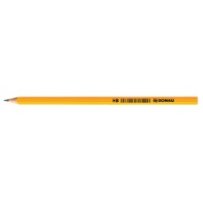
136. | Gumka miękka do ścierania. Umożliwiająca delikatne i czyste usuwanie śladów grafitu różnych twardości i z różnych rodzajów powierzchni. Nie pęka, nie twardnieje, nie brudzi się. Pozostawia małą ilość ścinek, o wymiarach min. 54x23x12 mm | Pentel - Gumka do ścierania 65x24,2x12,4mm ZEH10 | szt. | 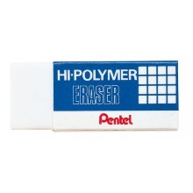
137. | Temperówka metalowa pojedyncza | Taurus Trade - Temperówka metalowa pojedyńcza 82-440189 | szt. | 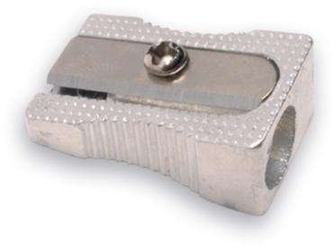
138. | Temperówka plastikowa, dwuotworowa z pojemnikiem na ścinki | Taurus Trade - Temperówka platikowa dwuotworowa z pojemnikiem 82-440301 | szt. | 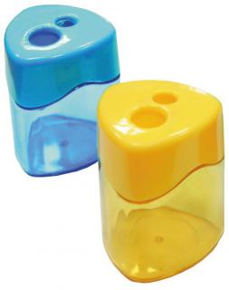
139-142. | Marker do tablic suchościeralnych z okrągłą końcówką;  Grubości linii pisania 1,9 mm - 2 mm  Kolor: czerwony, niebieski, zielony, czarny | Kamet - Marker do tablic suchościeralnych, grubość linii pisania 1,9-2mm K-1101/1102/1103/1104 | szt. | 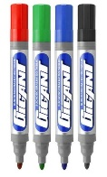
143-146. | Marker do tablic suchościeralnych. Z intensywnie płynnym napigmentowanym tuszem z elastyczną końcówką, która umożliwia wykonywanie zarówno cienkich, jak i grubych linii. Marker do pisania po papierze, plastiku, kartonie.  Kolor: czerwony, niebieski, zielony, czarny  Grubość końcówki: 3-5 mm | Pentel - Marker do tablic suchościeralnych, grubość końcówki 4,6mm MWL5SBF-AX/BX/CX/DX | szt. | 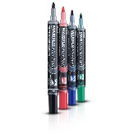
147. | Marker suchościeralny do tablic szklanych z okrągłą końcówką o gr. 2-3 mm. Z intensywnie płynnym napigmentowanym tuszem, który jest łatwy do starcia z tablicy nawet po kilku dniach. Marker do pisania po papierze, kartonie i szklanych tablicach, 1 op. 5 sztuk | Pbs/Edding -Marker suchoscieralny do tablic szklanych z okragłą koncówką 2-3mm (5 szt/kpl) ED-90-5 | op. | 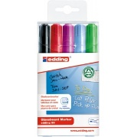
148. | Markery do tablic suchościeralnych z okrągłą końcówką,  Grubość końcówki >4 mm,  opakowanie:. 4 kolory + gąbka w zestawie | Pentel - Marker do tablic suchościeralnych, grubość końcówki 4,4mm, 4szt + gąbka MW85-ST4ABCDPL | op. | 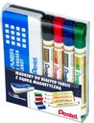
149-152. | Marker uniwersalny z tuszem szybkoschnącym, odpornym na działanie światła i wody, z końcówką ściętą o grubości linii pisania 1-5 mm. Kolory: czerwony, niebieski, zielony, czarny | Taurus Trade - Marker uniwersalny, grubość linii pisania 1-5mm TMP-02 czerwony, niebieski, zielony, czarny | szt. | 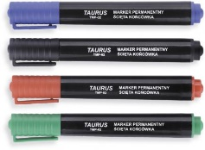
153. | Gąbka do tablic suchościeralnych. Wykonana z przyjemnego w dotyku materiału, nie rysująca powierzchni tablicy | Taurus Trade- Gąbka do tablic suchościeralnych 96-010093 | szt. | 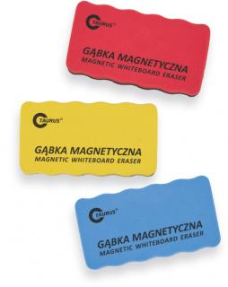
154. | Płyn do czyszczenia tablic suchościeralnych,  pojemność min. 250ml | Taurus Trade - Płyn do tablic 250ml 70601 | szt. | 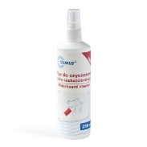
155. | Płyn do czyszczenia tablic suchościeralnych,  pojemność 5l | Bauhus - Płyn do tablic 5L (brak symbolu) | szt. | 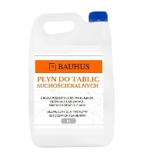
156. | Tablica suchościeralna 100 x 150 | Pbs/Office Products - Tablica suchościeralana 100x150 20063611-14 | szt. | 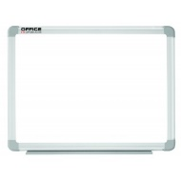
157 | Tablica suchościeralna 90 x 120 | Pbs/Office Products - Tablica suchościeralana 90x120 20063511-14 | szt. | 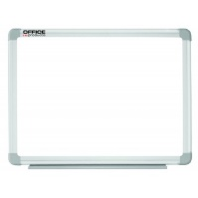
158. | Magnesy do tablic różnokolorowe 30 mm, mix kolorów 10 szt./op. | Taurus Trade - Magnesy do tablic różne kolory 30mm (10szt/op) 85-150033 | op. | 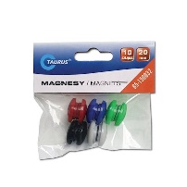
159. | Magnesy do tablic różnokolorowe 20 mm, mix kolorów 10 szt./op. | Taurus Trade - Magnesy do tablic różne kolory 20mm (10szt/op) 85-150032 | op. | 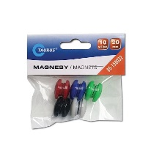
160. | Kreda szkolna biała okrągła 100 szt./op. | Toma - Kreda szkolna biała okrągła op.100szt. 80200 | op. | 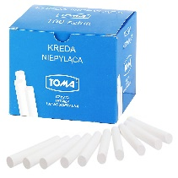
161. | Pinezka tablicowa, do tablic korkowych z plastikową główką.  Kolory: mix w opakowaniu Opakowanie: 50 szt. | Taurus Trade - Pinezki tablicowe kolorowe (50szt/op) 73-340035 | op. | 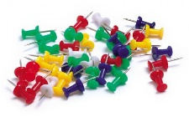
162. | Pinezka tablicowa, do tablic korkowych z płaską główką.  Kolory: mix w opakowaniu Opakowanie: 50 szt. | Pbs/Office Products - Pinezki tablicowe kolorowe płaskie (50szt/op) 18195563-99 | op. | 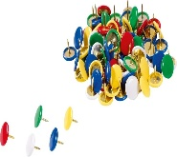
163. | Tablica korkowa w drewnianej ramie, wymiar 60 x 100 cm lub 60 x 90 cm | Pbs/Office Products - Tablica korkowa w ramie drewnianej 90x60cm 20073401-97 | szt. | 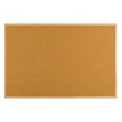
164. | Etykiety do drukarek typu AVERY ZWECKFORM lub produkt równoważny. Do drukarek: atramentowych, laserowych.  Rozmiar etykiety: 105x48 mm  Rozmiar nośnika: A4, kolor: białe  Opakowanie 1200 szt. | Pbs/Office Products - Etykiety 105x48mm (1200szt/op) 14067215-14 | op. | 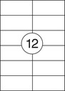
165. | Etykiety do drukarek typu AVERY ZWECKFORM lub produkt równoważny. Do drukarek: atramentowych, laserowych.  Rozmiar etykiety: 105x74 mm  Rozmiar nośnika: A4, kolor: białe  Opakowanie 800 szt. | Pbs/Office Products - Etykiety 105x74mm (800szt/op) 14067615-14 | op. | 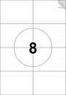
166. | Etykiety do drukarek typu AVERY ZWECKFORM lub produkt równoważny. Do drukarek: atramentowych, laserowych.  Rozmiar etykiety: 70x30 mm  Rozmiar nośnika: A4, kolor: białe  Opakowanie 2700 szt. | Pbs/Office Products - Etykiety 70x30mm (2700szt/op) 14064215-14 | op. | 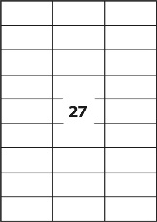
167. | Etykiety do drukarek typu AVERY ZWECKFORM lub produkt równoważny. Do drukarek: atramentowych, laserowych.  Rozmiar etykiety: 105x42,3 mm  Rozmiar nośnika: A4, kolor: białe  Opakowanie 1400 szt. | Pbs/Office Products - Etykiety 105x42,3mm (1400szt/op) 14067015-14 | op. | 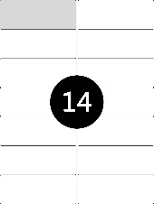
168. | Etykiety do drukarek typu AVERY ZWECKFORM lub produkt równoważny. Do drukarek: atramentowych, laserowych.  Rozmiar etykiety: 48,5x25,4 mm  Rozmiar nośnika: A4, kolor: białe  Opakowanie 4000 szt. | Pbs/Office Products - Etykiety 48,5x25,4mm (4000szt/op) 14062615-14 | op. | 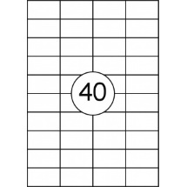
169. | Folia do drukarek atramentowych A4. Powlekana jednostronnie, z podklejonym papierem wzdłuż krótszej krawędzi, do  wydruków w drukarkach atramentowych  struktura folii zapobiegająca rozlewaniu się atramentu. Zawsze ta sama ilość mikronów min. 100 mic.  Opakowanie 50 szt. | Avery Zweckfrom - Folia do drukarek atrametowych A4 (2504) | op. | 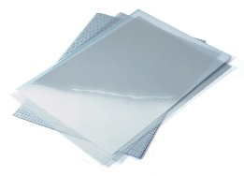
170. | Folia do kopiarek A4, niepowlekana, przezroczysta, odporna na wysokie temperatury, przeznaczona do druku z podajnika pojedynczego podawania  Opakowanie: 100 szt. | Pbs/Apli - Folia do kopiarek A4 niepowlekana, przezroczysta (100szt/op) AP859 | op. | 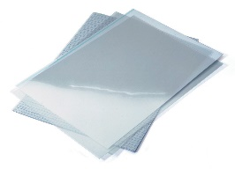
171. | Papier foto A4/180 g/m2, matowy, op. 25 ark. | Argo - Papier foto A4/180g matowy (25szt/op) 262525 | op. | 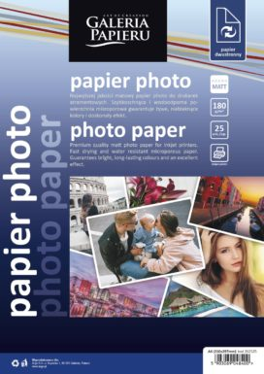
172-176. | Okładka przezroczysta format A4grubość. 200 μm; Opakowanie 100 szt. Kolor: przeźroczysta gloss oraz kolory: czerwony, niebieski, zielony lub brązowy | Argo - Okładka przezroczysta A4 200mic (100szt/op) 410201, 409041, 409031, 409051, 409081 | op. | 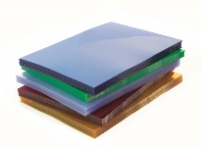
177. | Okładka przezroczysta format A4  grubość. 100-150 μm;  Opakowanie 100 szt.  Kolor: przeźroczysta, glass | Pbs/Office Products - Okładka przezroczysta A4 150mic(100szt/op) 20221515-90 | op. | 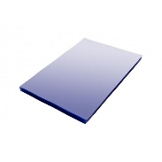
178-181. | Okładki skóropodobne format A4  grubość: 250 gsm  Opakowanie 100 szt.  Kolor: czerwony, niebieski, zielony, czarny | Pbs/Office Products - Okładka skóropodobna A4 250g (100szt/op) 20232525-05/04/02/11 | op. | 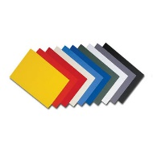
182. | Grzbiety do bindowania wykonane z wytrzymałego plastiku. Służące do spinania arkuszy zarówno papierowych jak i foliowych czy plastikowych, które zostały wcześniej zaopatrzone w odpowiednie perforacje.  Opakowanie 100 szt.; Kolor: mix  Grzbiet: 5 mm, maksymalna ilość kartek: 10 | Argo - Grzbiety do bindowania 5mm (100szt/op) 405052/51/53/54/55 | op. | 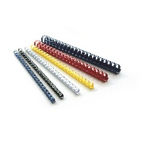
183. | Grzbiety do bindowania wykonane z wytrzymałego plastiku. Służące do spinania arkuszy zarówno papierowych jak i foliowych czy plastikowych, które zostały wcześniej zaopatrzone w odpowiednie perforacje.  Opakowanie 100 szt.; Kolor: mix  Grzbiet: 8 mm, maksymalna ilość kartek: 45 | Pbs/Office Products - Grzbiety do bindowania 8mm (100szt/op) 20240815-05/01/02/04/14 | op. | 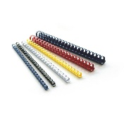
184. | Grzbiety do bindowania wykonane z wytrzymałego plastiku. Służące do spinania arkuszy zarówno papierowych jak i foliowych czy plastikowych, które zostały wcześniej zaopatrzone w odpowiednie perforacje.  Opakowanie 100 szt.; Kolor: mix  Grzbiet: 14 mm, maksymalna ilość kartek: 125 | Pbs/Office Products - Grzbiety do bindowania 14mm (100szt/op) 20241415-05/01/02/04/14 | op. | 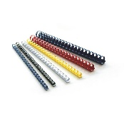
185. | Grzbiety do bindowania wykonane z wytrzymałego plastiku. Służące do spinania arkuszy zarówno papierowych jak i foliowych czy plastikowych, które zostały wcześniej zaopatrzone w odpowiednie perforacje.  Opakowanie 100 szt.; Kolor: mix  Grzbiet: 16 mm, maksymalna ilość kartek: 145 | Pbs/Office Products - Grzbiety do bindowania 16mm (100szt/op) 20241615-05/01/02/04/14 | op. | 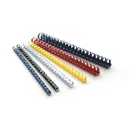
186. | Grzbiety do bindowania wykonane z wytrzymałego plastiku. Służące do spinania arkuszy zarówno papierowych jak i foliowych czy plastikowych, które zostały wcześniej zaopatrzone w odpowiednie perforacje.  Opakowanie 100 szt.; Kolor: mix  Grzbiet: 19/20 mm, maksymalna ilość kartek: 165 | Argo - Grzbiety do bindowania 19/20mm (100szt/op) 405191, 405192, 405193, 405194, 405195 | op. | 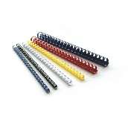
187. | Grzbiety do bindowania wykonane z wytrzymałego plastiku. Służące do spinania arkuszy zarówno papierowych jak i foliowych czy plastikowych, które zostały wcześniej zaopatrzone w odpowiednie perforacje.  Opakowanie 50 szt.; Kolor: mix  Grzbiet: 25 mm, maksymalna ilość kartek: 240 | Pbs/Office Products - Grzbiety do bindowania 25mm (100szt/op) 20242515-05/01/02/04/14 | op. | 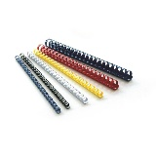
188. | Grzbiety zaciskowe do bindowania niedziurkowanych dokumentów, bez użycia bindownicy z zaokrągloną końcówką ułatwiającą wsuwanie do 60 kartek o grubości ok. 6 mm, 50 szt./op. | Durable - Grzbiety zaciskowe 6mm (50szt/op) 293101 | op. | 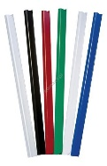
189. | Grzbiety zaciskowe do bindowania niedziurkowanych dokumentów, bez użycia bindownicy z zaokrągloną końcówką ułatwiającą wsuwanie do 80 kartek o grubości ok. 9 mm, 25 szt./op. | Durable - Grzbiety zaciskowe 9mm (25szt/op) 290901 | op. | 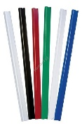
190. | Grzbiety zaciskowe do bindowania niedziurkowanych dokumentów, bez użycia bindownicy z zaokrągloną końcówką ułatwiającą wsuwanie do 100 kartek grubości ok. 12 mm, 25 szt./op. | Durable - Grzbiety zaciskowe 12mm (25szt/op) 291201 | op.
191. | Koperty bąbelkowa A  otwarcie wewnętrzne mm : 100  Wysokość wewnętrzna mm : 160  Kolor : biały, samoklejące, (op. 10 szt.)  Tolerancja wymiarów wynosi ±5 mm | AG Koperty - Koperta bąbelkowa A/11 95x165mm biała SK (10szt/op) | op. | 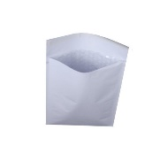
192. | Koperty bąbelkowa B  otwarcie wewnętrzne mm : 120  Wysokość wewnętrzna mm : 210  Kolor : biały, samoklejące, (op. 10 szt.)  Tolerancja wymiarów wynosi ±5 mm | AG Koperty - Koperta bąbelkowa B/12 115x215mm biała SK (10szt/op) | op. | 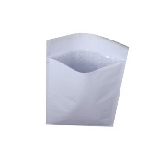
193. | Koperty bąbelkowa C  otwarcie wewnętrzne mm : 150  Wysokość wewnętrzna mm : 210  Kolor : biały, samoklejące, (op. 10 szt.)  Tolerancja wymiarów wynosi ±5 mm | AG Koperty - Koperta bąbelkowa C/13 145x215mm biała SK (10szt/op) | op. | 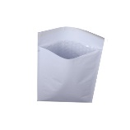
194. | Koperty bąbelkowa D  Otwarcie wewnętrzne mm : 180  Wysokość wewnętrzna mm : 260  Kolor : biały, samoklejące, (op. 10 szt.)  Tolerancja wymiarów wynosi ±5 mm | AG Koperty - Koperta bąbelkowa D/14 175x265mm biała SK (10szt/op) | op. | 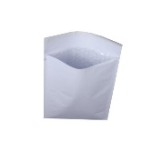
195. | Koperty bąbelkowa E  otwarcie wewnętrzne mm : 220  Wysokość wewnętrzna mm : 260  Kolor : biały, samoklejące, (op. 10 szt.)  Tolerancja wymiarów wynosi ±5 mm | AG Koperty - Koperta bąbelkowa E/15 215x265mm biała SK (10szt/op) | op. | 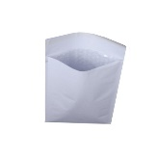
196. | Koperty bąbelkowa F  otwarcie wewnętrzne mm : 220  Wysokość wewnętrzna mm : 330  Kolor : biały, samoklejące, (op. 10 szt.)  Tolerancja wymiarów wynosi ±10 mm | AG Koperty - Koperta bąbelkowa F/16 215x340mm biała SK (10szt/op) | op. | 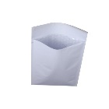
197. | Koperty bąbelkowa G  otwarcie wewnętrzne mm : 230  Wysokość wewnętrzna mm : 330  Kolor : biały, samoklejące, (op. 10 szt.)  Tolerancja wymiarów wynosi ±10 mm | AG Koperty - Koperta bąbelkowa G/17 225x340mm biała SK (10szt/op) | op. | 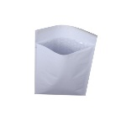
198. | Koperta bąbelkowa H  otwarcie wewnętrzne mm : 270  Wysokość wewnętrzna mm : 360  Kolor : biały, samoklejące, (op. 10 szt.)  Tolerancja wymiarów wynosi ±10 mm | AG Koperty - Koperta bąbelkowa H/18 265x360mm biała SK (10szt/op) | op. | 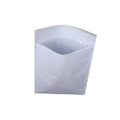
199. | Koperty bąbelkowa I  otwarcie wewnętrzne mm : 300  Wysokość wewnętrzna mm : 440  Kolor : biały, samoklejące, (op. 10 szt.)  Tolerancja wymiarów wynosi ±10 mm | AG Koperty - Koperta bąbelkowa I/19 295x445mm biała SK (10szt/op) | op.
200. | Koperta bąbelkowa K  otwarcie wewnętrzne mm : 350  Wysokość wewnętrzna mm : 470  Kolor : biały, samoklejące, (op. 10 szt.)  Tolerancja wymiarów wynosi ±10 mm | AG Koperty - Koperta bąbelkowa K/20 350x470mm biała SK (10szt/op) | op.
201. | Koperty aktowe format B4, Kolor: białe, samoklejące HKopakowanie. 10 szt. | AG Koperty - Koperta B4 biała HK (10szt/op) 4025 | op. | 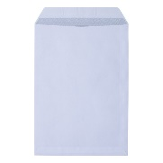
202. | Koperty aktowe format B4,  Kolor: brązowe samoklejące HK  opakowanie. 10 szt. | AG Koperty - Koperta B4 brązowa HK (10szt/op) 4032 | op. | 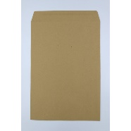
203. | Koperty aktowe format B4, rozszerzane  Kolor: brązowe samoklejące HK  gramatura 130 g/m²  opakowanie. 10 szt. | AG Koperty - Koperta B4 HK RBD brązowa 130g (10szt/op) 4049 | op. | 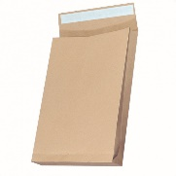
204. | Koperty bezpieczne format B4  Kolor: białe  opakowanie. 100 szt. | AG Koperty - Koperta B4 bezpieczna biała (100szt/op) Deposack | op. | 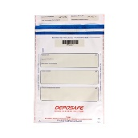
205. | Koperty format C4,  Kolor: białe, samoklejące HK  opakowanie. 10 szt. | AG Koperty - Koperta C4 biała HK (10szt/op) 3752 | op. | 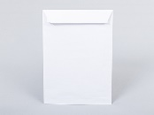
206. | Koperty format C5,  Kolor: białe, samoklejące HK  opakowanie. 10 szt. | AG Koperty - Koperta C5 biała HK (10szt/op) 3257 | op. | 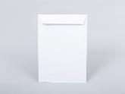
207. | Koperty format C6,  Kolor: białe, samoklejące SK  opakowanie. 10 szt. | AG Koperty - Koperta C6 biała SK (10szt/op) 2878 | op. | 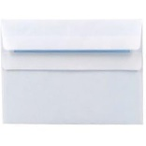
208. | Koperty format DL z okienkiem lewym,  Kolor: białe, samoklejące SK  opakowanie: 1000 szt. | AG Koperty - Koperta DL okno lewe biała SK (1000szt/op) 0829 | op. | 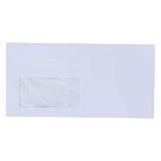
209. | Koperty format DL  Kolor: białe, samoklejące HK  gramatura 100-120g/m²  opakowanie: 10 szt. | AG Koperty - Koperta DL biała HK 120g (10szt/op) na zamówienie | op. | 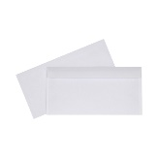
210. | Korektor w płynie szybkoschnący na bazie rozpuszczalnika, z pędzelkiem umożliwiającym równomierne i precyzyjne rozprowadzenie; pojemność min. 20 ml | Taurus Trade - Korektor w płynie z pędzelkiem 20ml TK-320 | szt. | 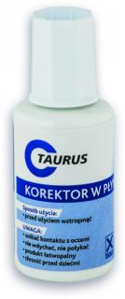
211. | Korektor w "piórze", szybkoschnący, cienkopisząca końcówka, min. poj. 8 ml | Taurus Trade - Korektor w piórze 8ml TK-208 | szt. | 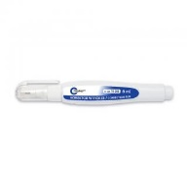
212. | Korektor w "piórze", cienka, okrągła końcówka do precyzyjnego tuszowania najmniejszych błędów. Końcówka zaworkowa przepuszczająca dokładnie wymierzoną ilość płynu i nie zacierająca się. Nasadka z wygodnym klipem zabezpiecza przed wysychaniem. Tusz szybkoschnący, gwarantujący pisanie chwilę po użyciu korektora. Może być stosowany jako marker do dekorowania.  Pojemność 12 ml. | Pbs/Donau - Korektor w piórze 12ml 7621001-99 | szt. | 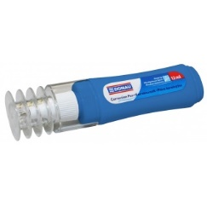
213. | Korektor w taśmie typu Pentel lub produkt równoważny o szer. min. 0,5 mm, z trwałą poliestrową taśmą korygującą, niezawierający rozpuszczalników, odporny na światło, niepozostawiający śladów na kserokopiach, z możliwością natychmiastowego pisania po korygowanej powierzchni. Ruchomy mechanizm zabezpieczający chroni taśmę przed zabrudzeniem lub uszkodzeniem. Przezroczysty korpus pozwala na kontrolę zużycia taśmy | Pentel - Korektor w taśmie 5mmx12m ZTT15 | szt. | 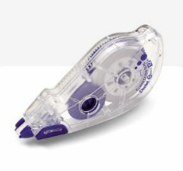
214. | Klej biurowy w płynie typu DONAU lub produkt równoważny, z metalową końcówką umożliwiającą precyzyjne klejenie papieru, kartonu, zdjęć, tekstyliów, nie niszczy ani nie deformuje klejonej powierzchni, prosty w użyciu, usuwalny za pomocą wody, opakowanie 50 ml | Pbs/Donau - Klej biurowy w płynie 50ml. 7622001-99 | szt. | 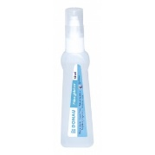
215. | Klej biurowy w płynie z gumową rolką typu PENTEL lub produkt równoważny.  Bezzapachowy, zmywalny, przeznaczony do papieru i kartonu, wyposażony w rolkę, która dozuje wypływ kleju.  Pojemność 30 ml | Pentel - Klej biurowy w płynie 30ml. ER153-S | szt. | 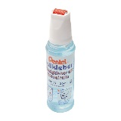
216. | Klej w sztyfcie typu Pritt lub produkt równoważny  Do klejenia papieru, tektury, fotografii. Nie zawierający rozpuszczalników, bezzapachowy, zmywalny w temperaturze 20 stopni C, nie marszczy sklejanych powierzchni, ze specjalnym systemem: szczelna nakrętka + opakowanie, dzięki czemu może być stosowany przez okres wielu lat, nakłada się gładko i równomiernie  Opakowanie 8-12g | Pbs/Pritt - Klej w sztyfcie 10g HEPR1630294 | szt. | 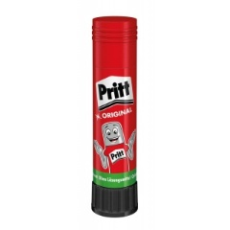
217. | Klej w taśmie typu DONAU lub produkt równoważny, permanentny, jednorazowy, taśma umożliwia precyzyjne nakładanie kleju.  Przeznaczony do klejenia papieru, kartonu, zdjęć itp.,  Szerokość taśmy: 8 mm,  Długość: ≥10 m | Taurus Trade - Klej w taśmie permanentny 8mm/10m 0810 | szt. | 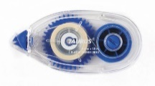
218. | Taśma dwustronna klejąca typu SCOTCH lub produkt równoważny.  Dostępna na dyspenserze w rozmiarze 12,7mm x 6,3m | Pbs/3M - Taśma dwustronna na dyspenserze 12,7mmx6,3m (136d) 3M-70005232866 | szt. | 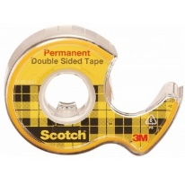
219. | Taśma dwustronnie klejąca - 50 mm x 10 m | Pbs/Q-Connect - Taśma dwustronnie klejąca 50mmx10m KF17475 | szt. | 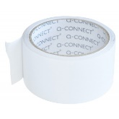
220. | Taśma klejąca na podajniku z nożykiem 19mm x 7,5 m typu 3M lub produkt zrównoważony | Pbs/3M - Taśma klejąca na podajniku 19mmx7,5m (6-1975) 3M-UU005552839 | szt. | 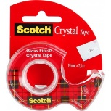
221. | Taśma klejąca, przezroczysta, o wymiarach min. 19 mm x 33 m, kartonowy lub plastikowy podajnik | Taurus Trade - Taśma klejąca 19mmx33m, plastikowy podajnik TDS-02 | szt. | 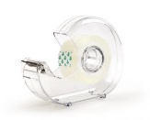
222. | Taśma klejąca, przezroczysta, o wymiarach min. 19 mm x 33 m  (zapas) | Taurus Trade - Taśma klejąca 19mmx33m przezroczysta TP-03 | szt. | 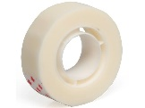
223. | Taśma klejąca, mleczna, o wymiarach min. 12 mm x 33 m | Taurus Trade - Taśma klejąca mleczna 19mmx33m TM-03 | szt. | 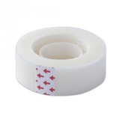
224. | Taśma ostrzegawcza biało-czerwona 80 mm  Długość: ≥ 100 mb | Irge- System - Taśma ostrzegawcza biało-czerwona 80mm/100m (brak symbolu) | szt. | 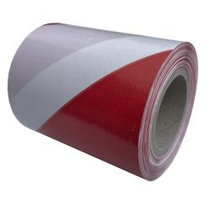
225. | Taśma pakowa  Szerokość: min. ≥48 mm;  Długość ≥ 60 m,  materiał: polipropylen, kolor: transparentna | Pbs/Donau - Taśma pakowa 48mmx66m przezroczysta 7850001PL-00 | szt. | 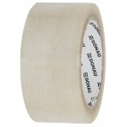
226. | Taśma pakowa  szerokość: min. ≥48 mm;  długość ≥60 m,  materiał: polipropylen, kolor: brąz | Pbs/Donau - Taśma pakowa 48mmx66m brązowa 7850001PL-99 | szt. | 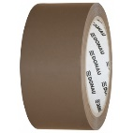
227. | Taśma naprawcza  szerokość: min. ≥ 48 mm;  długość ≥ 50 mm,  materiał: kauczuk etylenowo-propylenowy , kolor: srebrny | Tesa - Taśma naprawcza 50/50 srebrna 74613-00003-15 (pakowane po 1szt) | szt. | 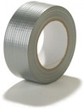
228. | Podajnik do taśmy klejącej biurowej o max wym. 38 x 19 mm, obciążony dyspenser z gumowaną podstawą | Taurus Trade - Podajnik do taśmy klejącej obciążnony, posiada miękkie tworzywo antypoślizgowe na całym spodzie 39-1400003 | szt. | 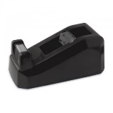
229. | Koszulka na dokumenty, krystaliczna, transparentna,  multiperforowana,  otwierana u góry,  materiał: polipropylen  format A4  gramatura foli ≥55 μm  opakowanie: 100 szt. | Pbs/Office Products - Koszulki A4 55mic krystaliczne (100szt/op) 21142515-90 | op. | 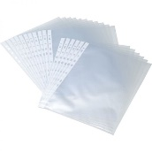
230. | Koszulka na dokumenty, groszek,  multiperforowana,  otwierana u góry,  materiał: polipropylen  format A4  gramatura foli ≥48 μm  opakowanie: 100 szt. | Pbs/Office Products - Koszulki A4 50mic groszkowe (100szt/op) 21141415-90 | op. | 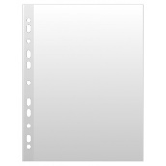
231. | Koszulka na dokumenty, groszek, z boczną perforacją umożliwiającą wpięcie do segregatora,  otwierana u góry,  materiał: polipropylen  format A5  gramatura foli ≥50 μm  opakowanie: 100 szt. | Pbs/Q-Connect - Koszulki A5 50mic groszkowe (100szt/op) KF15634 | op. | 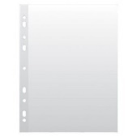
232. | Koszulka na katalogi, wzmocniona boczna perforacja umożliwiającą wpięcie do segregatora, otwierana z góry, z klapką chroniącą dokumenty przed wypadaniem,  materiał: PVC  format A4  gramatura foli ≥170μm  opakowanie: 10 szt. | Leviatan/d.rect - Koszulka A4 na katalogi PCV 170mic wpinana do segregatora z klapką (10szt/op) 009842 | op. | 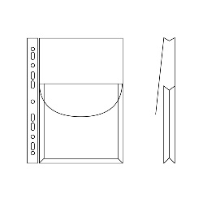
233. | Koszulka na dokumenty, groszek, wzmocniona boczna perforacja umożliwiającą wpięcie do segregatora, otwierana z boku, z klapką chroniącą dokumenty przed wypadaniem  materiał: PVC  format A4  gramatura foli ≥55μm  opakowanie: 25 szt. | Biurfol - Koszulka A4 PCV z klapką z boku (25szt/op) OF-52 | op. | 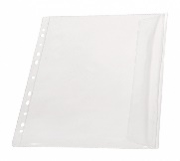
234. | Koszulka na dokumenty, poszerzana krystaliczna, otwierana od góry, pozwalający przechowywać katalogi lub grube pliki dokumentów  materiał: PP  format A4 poszerzany  gramatura foli ≥55μm  opakowanie: 25 szt. | Taurus Trade - Koszulka poszerzana krystaliczna A4 (25szt/op) TK-8120 | op. | 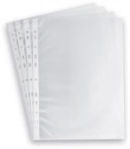
235. | Ofertówka Przezroczysta i transparentna  materiał: PVC,  Format A4  zgrzewane w kształcie litery L,  gramatura foli ≥200μm  opakowane: 25 szt. | Konsorcjum Biuro Klub - Obwoluta przezroczysta A4 PCV 200mic (25szt/op) 200-0246 | op. | 
236. | Ofertówki A4, przezroczyste, różnokolorowe,  materiał: PVC,  Format A4  zgrzewane w kształcie litery L,  kolory: czerwony, niebieski, zielony czarny, transparenty  gramatura foli ≥150μm  opakowanie: 25 szt. | Panta Plast - Ofertówki A4/L różne kolory z twardej folii PCV, czerwony, niebieski, zielony, czarny, transparentny 150mic (25szt/op) na zamowienie | op. | 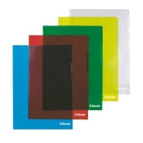
237. | Ofertówki A4, groszkowa, różnokolorowe, materiał: PVC lub PP krystaliczna, Format A4zgrzewane w kształcie litery L, kolory: podstawowe, transparentygramatura foli ≥150μmopakowaniu: 25 szt. | Taurus Trade- Ofertówka A4/L krystaliczna PP 180mic (25szt/op) T1180 zółta, czerwona, niebieska, zielona, przezroczysta | op. | 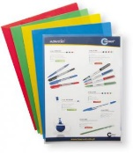
238. | Płyta CD-R 700 MB (op. 10 szt.) Slim | Platinet/Omega - Płyta CD-R 700MB (op.10szt) slim 56104 | op. | 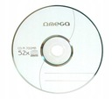
239. | Płyta CD-R 700 MB (op. 25 szt.) CAKE | Platinet/Omega - Płyta CD-R 700MB cake (op.25szt) 56303 | op. | 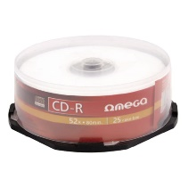
240. | Płyta CD-RW 700 MB (op. 10 szt.) | Platinet/Freestyle - Płyta CD-RW 700MB (op.10szt) 56243 | op. | 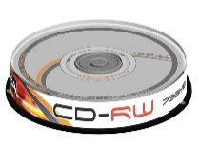
241. | Płyta DVD+R 4,7 GB (op. 10 szt.) SLIM | Platinet/Omega - Płyta DVD+R 4,7 GB slim (op.10szt) 56823 | op. | 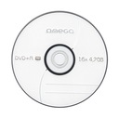
242. | Płyta DVD+R 4,7 GB (op. 25 szt.) CAKE | Omega - Płyta DVD+R 4,7 GB cake (25szt/op) 56820 | op. | 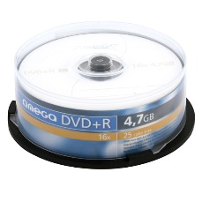
243. | Płyta DVD+RW 4,7 GB (op. 10 szt. lub 2x5 szt.) SLIM | Verbatim -Płyta DVD+RW 4,7 GB (op.5szt x2) slim 43297 | op. | 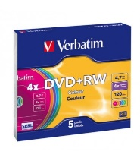
244. | Płyta DVD-R 4,7 GB (op. 10 szt.) SLIM | Platinet/Omega - Płyta DVD-R 4,7 GB slim (op.10szt) 56818 | op. | 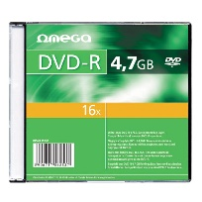
245. | Płyta DVD-R 4,7 GB (op. 25 szt.) CAKE | Omega - Płyta DVD-R 4,7 GB cake (op.25szt) 56815 | op. | 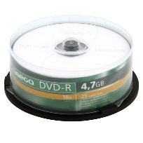
246. | Płyta DVD-RW 4,7 GB (op. 10 szt. lub 2x5 szt.) SLIM | Freestyle - Płyta DVD-RW 4,7 GB slim (op.10szt) 56699 | op. | 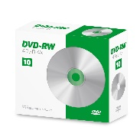
247. | Koperta bąbelkowa CD Parametry: otwarcie wewnętrzne mm : od 170 do 180 Wysokość wewnętrzna mm : od 160 do 165  Kolor : biały, samoklejące, (op. 10 szt.) | AG Koperty - Koperta bąbelkowa CD/23 170x160mm biała SK (10szt/op) | op. | 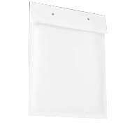
248. | Koperty z okienkiem na płyty CD/DVD (op. 100 szt.) | AG Koperty - Koperta z okienkiem na CD/DVD (100szt/op) 4216 | op. | 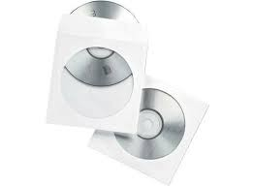
249. | Pudełko na płyty CD/DVD SLIM.  Opakowanie 10 szt. | Platinet/Omega - Pudełko na płyty CD slim (10szt/op) BPCN | szt. | 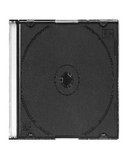
250. | Pudełko płaskie plastikowe na CD/DVD. Plastik miękki i elastyczny, pudełko nie podatne na uszkodzenia pęknięcia czy zgniecenia.  Opakowanie: 5 szt. | Speed - Pudełko na płyty CD/DVD miękki i elastyczny plastik (5szt./op na zamówienie) 5903919617657 | op. | 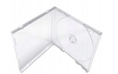
251-256. | Segregator rozmiar A4, z mechanizmem dźwigniowym i dociskaczem, wykonany z grubego kartonu pokrytego na zewnątrz folią a wewnątrz papierem, dwustronna, wymienna etykieta, dolne krawędzie wzmocnione okuciami oraz wzmocnionym, niklowanym otworem na palec, z gwarancją na mechanizm,  szerokość grzbietu 50 mm;  kolory: czerwony, niebieski, zielony/czarny/biały/pomarańczowy | Pbs/Basic - Segregator A4/50mm z okuciami 21024121-04/01/02/05/14/07 | szt. | 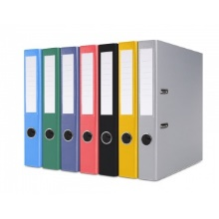
257-262. | Segregator rozmiar A4, z mechanizmem dźwigniowym i dociskaczem, wykonany z grubego kartonu pokrytego na zewnątrz folią a wewnątrz papierem, dwustronna, wymienna etykieta, dolne krawędzie wzmocnione okuciami oraz wzmocnionym, niklowanym otworem na palec, z gwarancją na mechanizm,  szerokość grzbietu 75 mm;  kolory: czerwony, niebieski, zielony/czarny/biały/pomarańczowy | Pbs/Basic - Segregator A4/75mm z okuciami 21024221-04/01/02/05/14/07 | szt. | 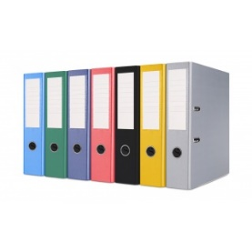
263. | Segregator A5, typu ESSELTE lub produkt równoważny, szer. grzbietu min. 35 mm – max. 42 mm. Wykonany z tektury, dwustronna etykieta, 2 ringi, pokryty folią | Vaupe -Segregator A5/40mm 2 ringi, dwutronna etykieta 058 | szt. | 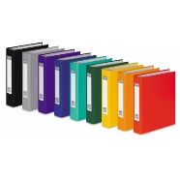
264-267. | Segregator typu DONAU lub produkt równoważny o wymiarach: 285×320×50 mm. Wykonany z tektury pokrytej ekologiczną folią polipropylenową o strukturze płótna (100 μm), grubość kartonu: ≥2,1 mm, gramatura kartonu: ≥1250 g/m2, dźwignia wysokiej jakości z dociskaczem, wzmocniony otwór na palec, wymienna, obustronna etykieta grzbietowa, kolory czerwony, niebieski, zielony czarny (16) | Pbs/Donau - Segregator A4/50mm 285x320x50mm 3950001PL-04/10/06/01 (17 kolorów) | szt. | 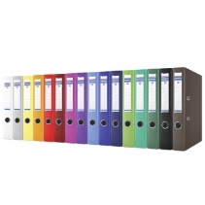
268-271. | Segregator typu DONAU lub produkt równoważny o wymiarach: 285×320×75 mm. Wykonany z tektury pokrytej ekologiczną folią polipropylenową o strukturze płótna (100 μm), grubość kartonu: ≥2,1 mm, gramatura kartonu: ≥1250 g/m2, dźwignia wysokiej jakości z dociskaczem, wzmocniony otwór na palec, wymienna, obustronna etykieta grzbietowa, kolory czerwony, niebieski, zielony czarny (16) | Pbs/Donau - Segregator A4/75mm 285x320x75mm 3970001PL -04/10/06/01 (18 kolorów) | szt. | 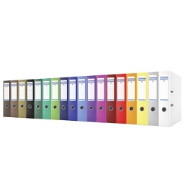
272-276. | Skoroszyt rozmiar A4, wykonany ze sztywnego PVC, wpinany kolory czerwony, niebieski, zielony, czarny, biały, niebieski | Pbs/Donau - Skoroszyt A4 wpinany PVC 1704001PL-04/10/06/01/09 | szt. | 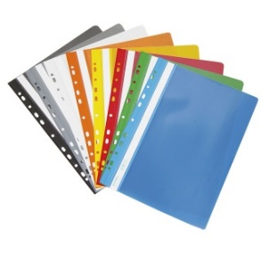
277-280. | Skoroszyt rozmiar A4, wykonany ze sztywnego PVC, przednia okładka przezroczysta, tylna kolorowa, kolory czerwony, niebieski, zielony, czarny | Pbs/Donau - Skoroszyt A4 PVC 1705001PL-04/10/06/01 | szt. | 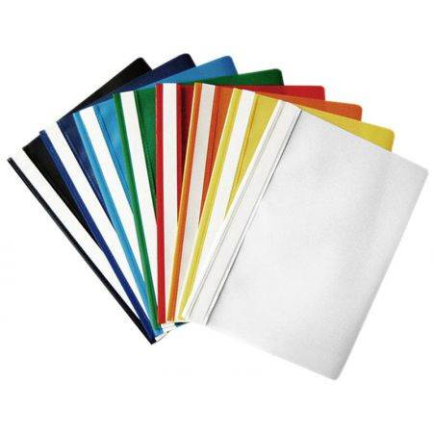
281. | Skoroszyt rozmiar A4, z białego papieru min. 250 g/m² | Barbara - Skoroszyt kartonowy A4/250g biały 820001N | szt. | 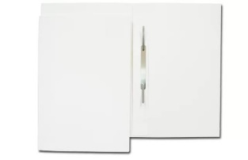
282. | Skoroszyt rozmiar A4, zawieszany, wykonany z mocnego kartonu min. 230 g/m2 | Barbara - Skoroszyt kartonowy A4/250g zawieszany biały 820100N | szt. | 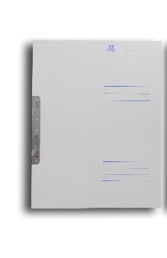
283-286. | Skoroszyt do akt osobowych zawieszany. Wykonany z folii PVC, przód i tył twardy w kolorach czerwony, niebieski, zielony, czarny.  W środku 5 zakładek z blaszką i wąsem z wpiętym wymiennym, papierowym wkładem A-E. Wymienny, papierowy pasek do opisu na grzbiecie. Dwa wycięcia ułatwiające wysuwanie paska. | Biurfol - Skoroszyt do akt osobowych PVC, różne kolory ST-23 | szt. | 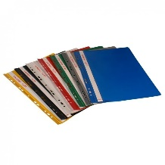
287. | Przekładki kartonowe 1/3 A4, wym. 235x 105, do wpinania w pionie oraz w poziomie, mix kolorów, opakowanie. 100 szt. | Pbs/Office Products - Przekładki kartonowe 1/3 A4 235x105, mix kolorów (100szt/op) 21070035-99 | op. | 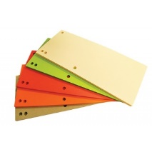
288. | Przekładki kartonowe A4 alfabetyczne (A-Z) kolorowe | Pbs/Q-Connect - Przekładki kartonowe A4 alfabetyczne (A-Z) kolorowe KF17469 | op. | 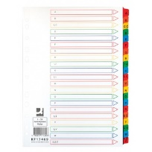
289. | Przekładki kartonowe A4 numeryczne (1-12) kolorowe | Pbs/Q-Connect - Przekładki kartonowe A4 numeryczne 1-12 kolorowe KF00163 | op. | 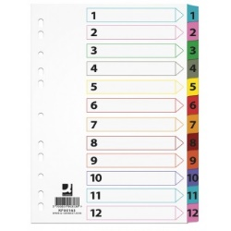
290. | Przekładki plastikowe A4,  materiał PP ≥120µm , alfabetyczne (AZ) kolorowe | Pbs/Donau - Przekładki do segregatora A4/PP plastikowe A-Z kolorowe 7726095PL-99 | op. | 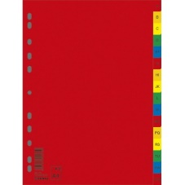
291. | Przekładki plastikowe A4,  materiał PP ≥120µm , numeryczne (1-12) kolorowe | Leviatan/d.rect - Przekładki A4 (1-12) kolorowe 009402 | op. | 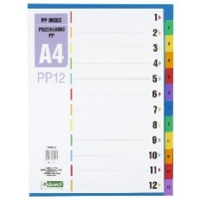
292. | Teczka rozmiar A4, wiązana,  karton ≥ 350 g/m², biała | Barbara - Teczka A4, wiązana biała 350g. 0821016BN | szt. | 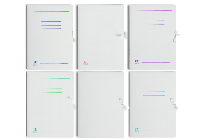
293. | Teczka rozmiar A4, z gumką,  karton ≥ 380 g/m², biała | Barbara - Teczka A4, z gumką biała 400g. 821009N | szt. | 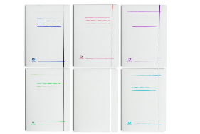
294. | Teczka rozmiar A4, z gumką, trzyskrzydłowa  karton ≥ 400 g/m², barwiona | Konsorcjum Biuro Klub -Teczka A4, z gumką trzykrzydłowa, barwiona 400g. 200-0092-200-0097 | szt. | 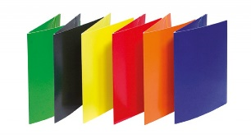
295. | Teczka do podpisu z okienkiem, rozmiar A4.  karton ≥ 1200 g/m² pokryty folią skóropodobną PVC,  Przegródki wewnętrzne karton ≥400 g/m² jasne.  10 przegródek. Kolory mix. | Barbara - Teczka do podpisu A4/10k z okienkiem 1822231 -1822234 | szt. | 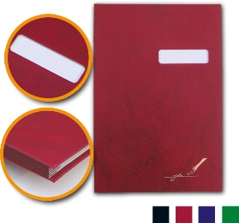
296. | Teczka do podpisu z okienkiem, rozmiar A4.  karton ≥ 1200 g/m² pokryty folią skóropodobną PVC,  Przegródki wewnętrzne karton ≥400 g/m² jasne.  20 przegródek. Kolory mix. | Barbara - Teczka do podpisu A4/20k z okienkiem 1822243 -1822246 | szt. | 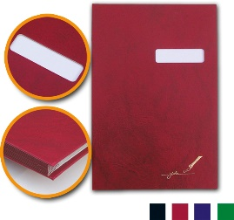
297. | Teczka na dokumenty, rozmiar A4,  polipropylenu, min. 6 transparentnych poszerzanych przegródek, zamykana na gumkę | Pbs/Q-Connect - Teczka A4 harminijkowa z 6 przegródkami KF16598 | szt. | 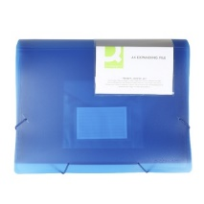
298. | Teczka na dokumenty, rozmiar A4, lakierowana z gumką A4.  Karton ≥ 350 g/m² Gumka okrągła dociskająca prosta w kolorze teczki | Barbara - Teczka A4 z gumką lakierowana 350g np.312 czarna | szt. | 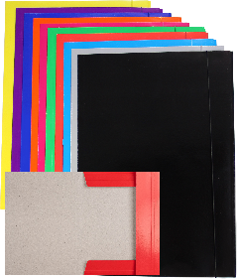
299. | Teczka na Akta osobowe ABCDE typu "Warta" lub produkt równoważny, sztywny grzbiet zielony.Gotowe, wygodne w użyciu rozwiązanie do stworzenia teczki akt osobowych pracownika.Kolor okładki: zielonyWymiary: ok.245 x 310 mmRodzaj bindy: wewnętrzna (ok.16 mm)Szerokość grzbietu: ok. 20 mmNa grzbiecie miejsce na dane pracownika Na przekładkach metalowe wąsy, pozwalające na wpięcie dokumentów pracownika | Warta - Teczka na akta osobowe 245x310mm, rodzaj bindy 16mm, szerokość grzbietu ok.20mm 1824-339-140 zielona | szt. | 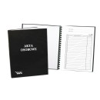
300-304. | Teczka na dokumenty, rozmiar A4, z płaskimi gumkami narożnymi, 3 skrzydłowa.  PP min. 480 μm.  Wymienna etykieta umieszczona na teczce umożliwiająca opisanie zawartości.  Kolory co najmniej: czerwony, niebieski, zielony, czarny, żółty | Pbs/Donau - Teczka A4 PP 480mic - 8568001PL-01/11 | szt. | 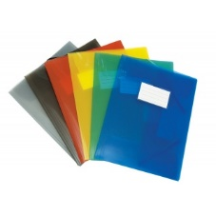
305-309. | Teczka na dokumenty, rozmiar A4, wiązana  PP lub PVC, kolory czerwony, niebieski, zielony, czarny, żółty | Biurfol - Teczka A4 wiązana plastikowa PVC TW-01-01/03/02/05/04 | szt. | 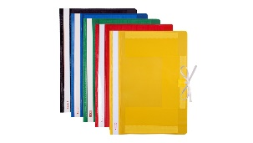
310. | Teczka na dokumenty, zawieszkowa, do archiwizacji, karton ≥ 230 g/m², przesuwany szyld z etykietą opisową, uchwyt zawieszkowy z metalu, pojemność min. ≥220 kartek (80 g/m²). Różne kolory (5) | Pbs/Donau - Teczka wisząca A4 do archiwizacji 7410905-04/02/06/10/11/12 | szt. | 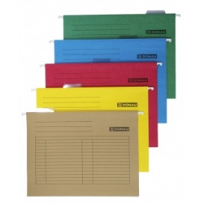
311. | Mechanizm skoroszytowy wpinany  opakowanie 25 szt. | Pbs/Donau - Mechanizm skoroszytowy (25szt/op) 7792925PL-99 | op. | 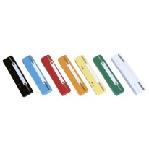
312. | Pianka czyszcząca antystatyczna.  Pojemność ≥ 250 ml | Platinet - Pianka antystatyczna do czyszczenia 400ml PFS5120 | szt. | 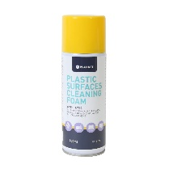
313. | Płyn do czyszczenia ekranów, antystatyczny, bakteriobójczy, czyści kurz, brud oraz tłuste plamy  Pojemność ≥ 250ml | Pbs/ITSEPTIC - Płyn do czyszczenia ekranów 250ml ITS-998293 | szt. | 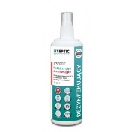
314. | Sprzężone powietrze do klawiatury, drukarki, napędy CD i DVD  pojemność: ≥ 400ml | Platinet - Sprężone powietrze 400ml PFS5130 | szt. | 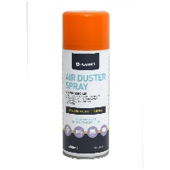
315. | Ściereczki wilgotne (nasączone), przeznaczone do pielęgnacji monitorów LCD, notebooków, smartfonów i innych urządzeń wyposażonych w tego rodzaju wyświetlacze.  Miękkie i delikatne ściereczki usuwające w bezpieczny sposób oporne zabrudzenia, nie pozostawiając mikrorys, antystatyczne,  opakowanie min. 100 szt. | Taurus Taurus - Ściereczki wilgotne do ekranów (100szt/op) 72401 | op. | 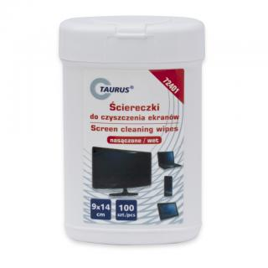
316. | Gumki krzyżowe do spinania dokumentów; min. 60 % kauczuku, mix kolorystyczny,  średnica 50 mm, grubość 1mm, szerokość 11mm  opakowanie. 100 g | Pbs/Q-Connect - Gumki krzyżowe 50mm (100g/opk) KF14678 | op. | 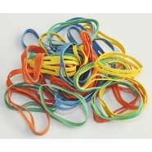
317. | Gumki krzyżowe do spinania dokumentów; min. 60 % kauczuku, mix kolorystyczny,  średnica min. 100 - 105 mm, grubość 1mm, szerokość 11mm  opakowanie. 100 g | Pbs/Q-Connect - Gumki krzyżowe 100mm (100g/opk) KF14679 | op. | 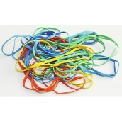
318. | Gumki recepturki, min. 60 % kauczuku, mix kolorystyczny,  min. 130 szt., | Konsorcjum Biuro Klub - Gumki recepturki kolorowe (130szt/op) 400-34793 | op. | 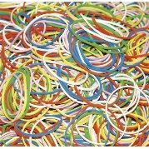
319. | Klipy do dokumentów,  rozmiar 15 mm,  opakowanie 12 szt. | Taurus Trade - Klips do papieru 15mm (12 szt/op) BIC9037 | op. | 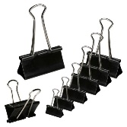
320. | Klipy do dokumentów,rozmiar 19 mm,opakowanie 12 szt. | Taurus Trade - Klips do papieru 19mm (12 szt/op) BIC9038 | op.
321. | Klipy do dokumentów,  rozmiar 25 mm,  opakowanie 12 szt. | Taurus Trade - Klips do papieru 25mm (12 szt/op) BIC9039 | op.
322. | Klipy do dokumentów,  rozmiar 32 mm,  opakowanie 12 szt. | Taurus Trade - Klips do papieru 32mm (12 szt/op) BIC9040 | op.
323. | Klipy do dokumentów,  rozmiar 41 mm,  opakowanie 12 szt. | Taurus Trade - Klips do papieru 41mm (12 szt/op) BIC9041 | op.
324. | Klipy do dokumentów,  rozmiar 51 mm,  opakowanie 12 szt. | Taurus Trade - Klips do papieru 51mm (12 szt/op) BIC9042 | op.
325. | Spinacz okrągły niklowany 50 mm  opakowanie: 100 szt. | Pbs/Office Products - Spinacz okrągły niklowany 50mm (100szt) 18085015-05 | op. | 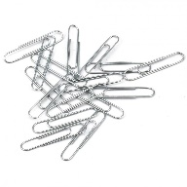
326. | Spinacz trójkątny 28 mm  opakowanie 100 szt. | Pbs/Office Products - Spinacz trójkątny 28mm (100szt) 18082825-19 | op. | 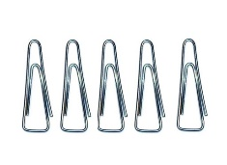
327 | Spinacze 26-28 mm w kolorze złotym  opakowanie: 100 szt. | Kw Trade/Grand - Spinacz złoty 28mm (100szt) 110-1633 | op. | 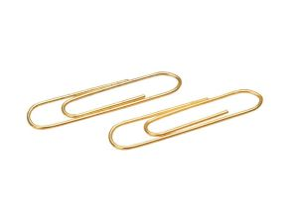
228. | Spinacze 32-33 mm, w kolorze złotym  opakowanie: 100 szt. | Durable - Spinacz 32mm w kolorze złotym (100szt/op) 1208 | op.
329. | Spinacze okrągłe kolorowe 28mm,  opakowanie: 150 szt. | Pbs/Q-Connect - Spinacz okrągły kolorowy 28mm (150szt) KF03648 | op. | 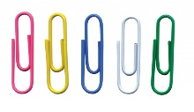
330. | Pudełko magnetyczne ze spinaczami, spinacze 28mm, | Taurus Trade - Pudełko magnetyczne 39-323018 + spinacze 28mm Pbs/Office Products 18082815-19 | szt. | 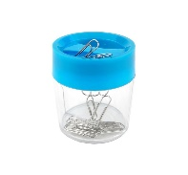
331. | Zszywacz na zszywki 24/6 i 26/6, długoramienny, metalowy. Zszywanie zamknięte i otwarte, dodatkowo wyposażony w skalę centymetrową oraz calową. Zszywający do 25 kartek. Głębokość wsuwania kartek: 310 mm. | Tetis - Zszywacz długoramienny do 25 kartek GV111-DV | szt. | 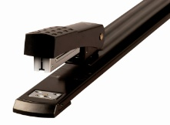
332. | Zszywacz na zszywki 23/6 i 23/10 do zszywania do 60 kartek Metalowa konstrukcja, obudowa z trwałego tworzywa, ramię antypoślizgowe. Zszywanie zamknięte. Kompatybilny ze zszywkami | Kw Trade/Eagle - Zszywacz do 60 kartek 110-1311 | szt. | 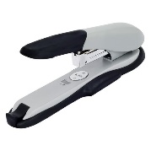
333. | Zszywacz na zszywki 24/6 i 26/6 do zszywania do 30 kartek Obudowa i mechanizm metalowe, podstawa zabezpieczona nakładką zapobiegającą rysowaniu powierzchni, na obudowie model obsługiwanych zszywek, blokada zabezpieczająca przed zamknięciem ładowany od góry otwiera się o 180 stopni, zintegrowany rozszywacz, w magazynku mieści się do 140 zszywek. Głębokość wsunięcia kartki 60 mm. Wskaźnik zużycia zszywek. | Pbs/Office Products - Zszywacz do 30 kartek 18062421-05 | szt. | 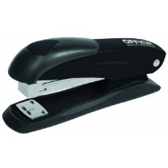
334. | Zszywki 10/5 do 15 kartek, stalowe, galwanizowane cynkiem, ostrzone. Opakowanie 1000 szt. | Pbs/Office Products - Zszywki 10/5 galwanizowane cynkiem (1000szt/op) 18071019-19 | op. | 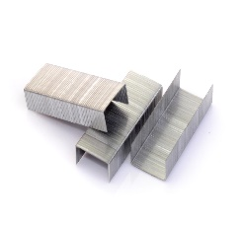
335. | Zszywki 23/10 do 70 kartek, stalowe, galwanizowane cynkiem, ostrzone. Opakowanie 1000 szt. | Taurus Trade - Zszywki 23/10 (1000szt/op) 83-344020 | op. | 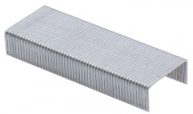
336. | Zszywki 23/6 do 30 kartek, stalowe, galwanizowane cynkiem, ostrzone. Opakowanie 1000 szt. | Taurus Trade - Zszywki 23/6 (1000szt/op) 83-344018 | op.
337. | Zszywki 24/6, do 30 kartek, stalowe galwanizowane cynkiem, Opakowanie 1000 szt. | Taurus Trade - Zszywki 24/6 (1000szt/op) 83-344043 | op.
338. | Zszywki 26/6, do 30 kartek, stalowe galwanizowane cynkiem. Opakowanie: 1000 szt. | Taurus Trade - Zszywki 26/6 (1000szt/op) 83-344060 | op.
339. | Zszywki 24/6 do 30 kartek, stalowe, galwanizowane miedzią, ostrzone. Opakowanie: 1000 szt. | Centrum - Zszywki 24/6 galwanizowane miedzią (1000szt/op) 80613 | op. | 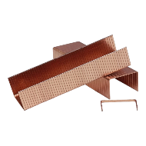
340. | Nity oczkowe introligatorskie, Rozmiar: średnica wew. 4,2mm, średnica zewn: 7,44. wysokość 4,4mmMateriał: metal, kolor złotyOpakowanie: ≥ 200 szt. | Opus - Nity oczkowe introligatorskie złote (250szt/op) 702961 | op. | 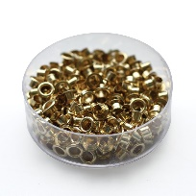
341. | Zakładki indeksujące, papierowe, samoprzylepne, wielorazowe. Można po nich pisać.  Rozmiar 20x50mm, 4 kolory w opakowaniu.  Po odklejeniu nie pozostawiające śladów.  Opakowanie: ≥200 szt. (4 kol. × ≥50 sztuk) | Taurus Trade - Zakładki indeksujące papierowe samop. 20x50mm (4 kol x50) 48-120122 | kpl. | 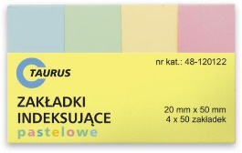
342. | Zakładki indeksujące, foliowe samoprzylepne, wielorazowe. Można po nich pisać.  Rozmiar: 12 x 43 mm. 4 kolory w opakowaniu.  Po odklejeniu nie pozostawiające śladów.  Część klejąca bezbarwna, końcówka kolorowa  Opakowanie: ≥140 szt. (4 kol. × ≥35 sztuk) | Taurus Trade - Zakładki indeksujące 12x43mm (4 kol x 35szt) TZI-12/43 EKON | szt. | 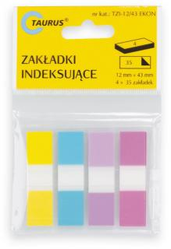
343. | Zakładki indeksujące, foliowe samoprzylepne, wielorazowe. Strzałki. Można po nich pisać.  Rozmiar: 12 × 45 mm. 5 kolorów neonowych w opakowaniu.  Po odklejeniu nie pozostawiające śladów.  Opakowanie: ≥125 szt. (5 kol. × ≥25 sztuk) | Taurus Trade - Zakładki indeksujące 45x12mm (5 kol x 25szt) 48-120080-S | kpl. | 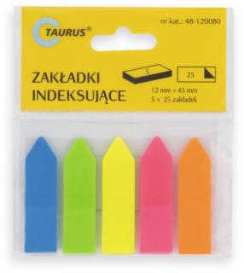
344. | Zakładki indeksujące, foliowe samoprzylepne, wielorazowe. Można po nich pisać.  Rozmiar: 12 x 45 mm, 5 kolorów neonowych w opakowaniu  Po odklejeniu nie pozostawiające śladów.  Opakowanie: ≥125 szt. (5 kol. × ≥25 sztuk) | Taurus Trade - Zakładki indeksujące 12x45mm (5 kol x 25szt) 48-120080 | kpl. | 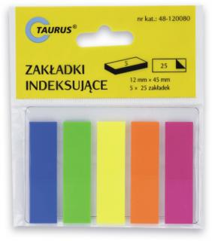
345. | Zakładki indeksujące, samoprzylepne, wielorazowe, strzałki.  Rozmiar: 11,9 x 43,2 mm, 4 kolory neonowe w opakowaniu.  Po odklejeniu nie pozostawiające śladów.  Opakowanie: ≥ 96 szt. | Pbs/3M - Zakładki indeksujące strzałki 11,9x43,2mm (4 kol x 24szt) 3M-70071353612 | kpl. | 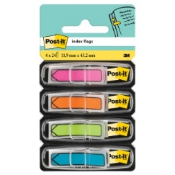
346. | Pudło archiwizacyjne na dokumenty A4, szer. grzbietu 80 mm, wykonane z tektury, mocne, składane | Pbs/Q-Connect - Pudełko archiwizacyjne A4, grzbiet 80mm składane KF15832 | szt. | 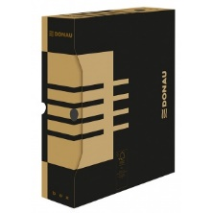
347. | Karton archiwizacyjny na segregatory lub dokumenty A4, szerokość grzbietu 100 mm | Pbs/Q-Connect - Pudełko archiwizacyjne A4, grzbiet 100mm składane KF15838 | szt. | 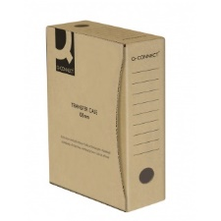
348. | Karton archiwizacyjny na segregatory lub dokumenty A4, szerokość grzbietu 150 mm | Pbs/Q-Connect - Pudełko archiwizacyjne A4, grzbiet 150mm składane KF15848 | szt. | 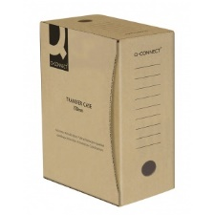
349. | Kartoteka plastikowa na teczki zawieszkowe (bez teczek), mieści 20 teczek, wym. 330x160x260 mm | Pbs/Donau - Kartoteka plastikowa na teczki zawieszkowe 7421001-01 | szt. | 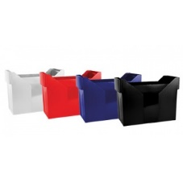
350. | Datownik samotuszujący, kolor tuszu czarny, z wersją daty PL lub ISO, format daty: dd-mm-rrrr.  Wysokość cyfr/liter ≥ 4mm | Taurus Trade - Datownik samotuszujący 4012S | szt. | 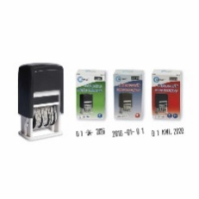
351. | Dziurkacz. Wykonany z metalu (ramię i podstawa), antypoślizgowa nakładka nie rysująca mebli, pojemnik na ścinki, dziurkujący jednorazowo min. 25 kartek, z ogranicznikiem formatu: A4, A5, A6 i blokadą położenia dźwigni | Taurus Trade - Dziurkacz biurowy 25 kartek 603 | szt. | 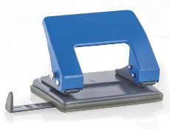
352. | Kalkulator biurowy 12-pozycyjny, zasilane bateryjne i solarne. | Taurus Trade - Kalkulator biurowy 12 pozycyjny TC-612 | szt. | 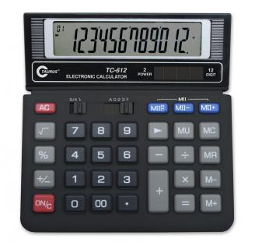
353. | Linijka, materiał: aluminium 30 cm | Taurus Trade - Linijka aluminiowa 30cm 81312 | szt. | 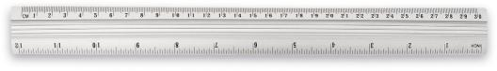
354. | Linijka przezroczysta, materiał: polistyren, o długości 30 cm, podcięte brzegi | Leviatan/d.rect - Linijka przezroczysta z polistyrenu 30cm, podciete brzegi 007132 | szt. | 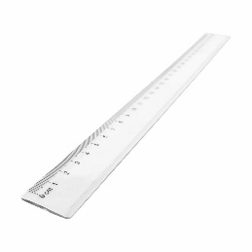
355. | Nożyczki metalowe ze stali nierdzewnej, długość całkowita min 21,00 cm, rączka metalowa lub wykonana z wytrzymałego tworzywa sztucznego, z miękkim gumowanym uchwytem | Taurus Trade - Nożyczki metalowe 21cm 82-110239 | szt. | 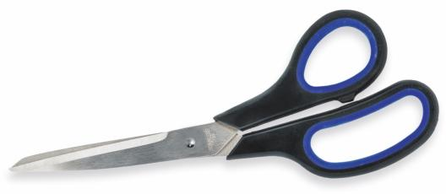
356. | Nożyk do otwierania kopert z drewnianą rączką | Pbs/ Office Products - Nożyk do otwierania kopert z drewnianą rączką 15012511-99 | szt. | 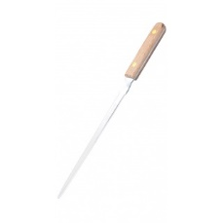
357. | Nóż biurowy z wymiennym ostrzem, szerokość ostrza 18 mm | Taurus Trade - Nóż biurowy z wymiennym ostrzem 18mm N-701 | szt. | 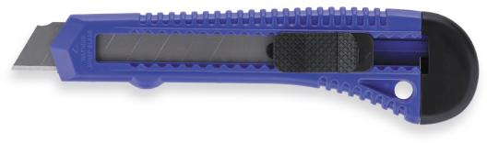
358. | Podkładka antypoślizgowa na biurko,  wymiary ≥60x40 cm  materiał PP, ≥500µm | Leviatan/d.rcet - Podkładka na biurko, antypoślizgowa 70x50cm 009914 | szt. | 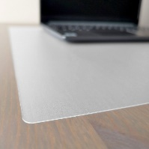
359. | Podkładka antypoślizgowa pod mysz,  wymiary ≥30x25 cm. | Gembird - Podkładka pod mysz, antypoślizgowa 40x45 cm MP-GAME-L | szt. | 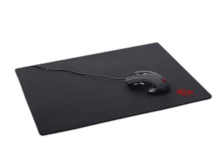
360. | Podkładka antypoślizgowa pod mysz, podpórka żelowa pod nadgarstek  wymiary ≥20x23 cm. | podkładka antypoślizgowa pod mysz i nadgarstek żelowa Pbs/Q-Connect KF10377 | szt. | 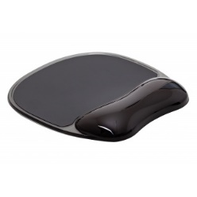
361. | Poduszki do stempli, różne kolory,  wymiary: ≥110x70 mm | Pbs/Q-Connect - Poduszki do stempli 110x70mm rózne kolory KF25209/KF25210/KF25211/KF25212 | szt. | 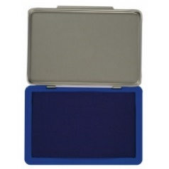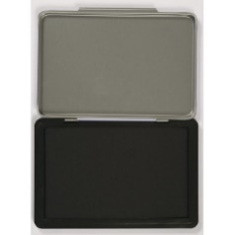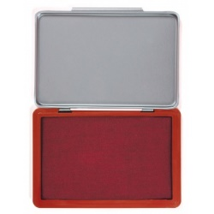
362. | Tusz do stempli uniwersalny, różne kolory, min. op. 25 ml | Taurus Trade - Tusz do stempli 30ml różne kolory 32-340002 czarny, czerwony, niebieski, zielony | szt. | 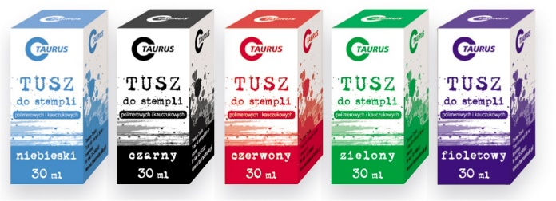
363. | Rozszywacz uniwersalny z blokadą | Taurus Trade - Rozszywacz uniwersalny z blokadą 203 | szt. | 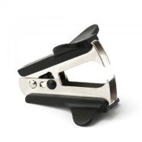
364. | Szablon kreślarski Leniar Kombi Figury, z sześciokątami, kołami i trójkątami, o grubości 0,6 mm, i wielkości 150x90 mm, nadrukowana skala/mm, przezroczyste, bardzo elastyczne tworzywo, indywidualny blister | Leniar - Szablon kreślarski Kombi Figury 10313 | szt. | 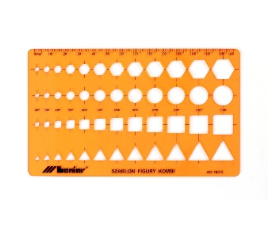
365. | Sznur jutowy ≥2mm  Długość: ≥ 15 mb. | Leviatan/d.rect - Sznur jutowy 2m, długość 25mb 800200 | szt. | 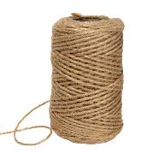
366. | Sznur jutowy ≥2mm  Długość: ≥ 250 mb | Leviatan/d.rect - Sznur jutowy 2m, długość 250mb 800011 | szt. | 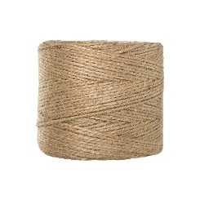
367. | Zegar ścienny biurowy z tworzywa sztucznego z okrągłą białą tarczą, dwie czarne wskazówki + czerwona sekundowa, zabezpieczony plastikową szybką; mechanizm kwarcowy zasilany baterią AA | Pbs/Q-Connect - Zegar biurowy scienny z tworzywa sztucznego KF15590 | szt. | 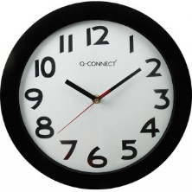
368. | Pojemnik na długopisy z metalowej siatki. Okrągły lub kwadratowy. Różne kolory | Taurus Trade - Pojemnik na długopisy z metalowej siatki 83-140040 czarny, srebrny | szt. | 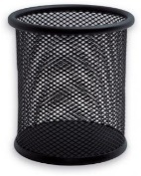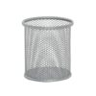
369. | Pojemnik na dokumenty A4, wykonany z PP lub PVC O szerokości grzbietu 70 mm. Stabilny, ścięte boki ułatwiają wyjmowanie i wkładanie dokumentów, wycięcie na palec ułatwiające zdejmowanie z półki, grzbietowa etykieta opisowa, różne kolory | Biurfol - Pojemnik na dokumenty A4/70mm PVC różne kolory SE-35 | szt. | 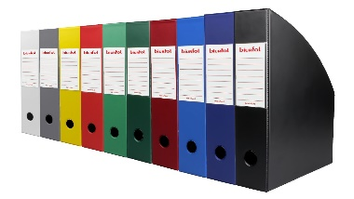
370. | Przybornik na biurko z przezroczystego polistyrenu, zawierający przegrody na akcesoria piszące (pióra, długopisy, ołówki), drobne artykuły biurowe (spinacze, pinezki, klipy), większe artykuły biurowe(gumki, temperówki, rozszywacze) | Taurus Trade - Przybornik na biurko z przegródkami 39-240400 | szt. | 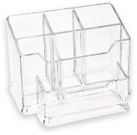
371. | Tacka biurowa polistyrenowa na dokumenty A4, trwała, przezroczysta, możliwość łączenia tacek w pionie i kaskadowo, różne kolory | Pbs/Doanu - Tacka biurowa A4 przezroczysta 7470001PL-02/04/06/10/11/12/23/37 | szt. | 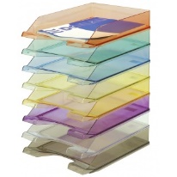
372. | Papier pakowy szary w rolkach, dł. 5 x szer.1 m | Herlitz - Papier pakowy szary 5x1m 300011908 | szt. | 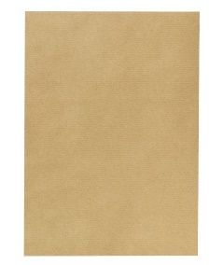
373. | Podkładka z klipem A4  Sztywna podkładka wykonana z tektury o grubości ≥ 1,5 mm, laminowana folią PVC. Wyposażona w klip zaciskowy o pojemności 100 kartek. Różne kolory | Taurus Trade - Podkładka z klipem A4 PCV 32001 różne kolory | szt. | 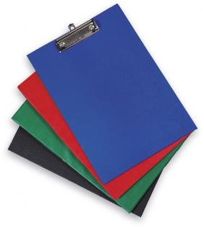
374. | Podkładka z klipem A5.  Sztywna podkładka wykonana z tektury o grubości ≥ 1,5 mm, laminowana folią PVC. Wyposażona w klip zaciskowy o pojemności 100 kartek. Różne kolory | Taurus Trade - Podkładka z klipem A5 PCV 32003 różne kolory | szt. | 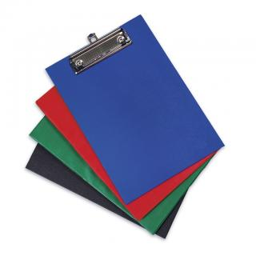
375. | Niszczarka biurowa tnąca w systemie paskowoodcinkowym. Automatyczny START/STOP , zabezpieczenie silnika przed przegrzaniem, sygnalizacja zacięcia papieru i przepełnienia kosza; szerokość szczeliny podawczej min. 220 mm, tnie jednorazowo do 15 arkuszy, niszczy płyty CD, odporna na zszywki i małe spinacze, Pojemność kosza min. 25 l; gwarancja min. 24 miesiące | Opus - Niszczarka , szerokość szczeliny podawczej 220mm, tnie jednorazowo 15, niszczy płyty CD, gwarancja 24 miesiące kartek TS2215CD (510405) | szt. | 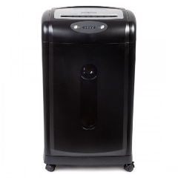
376. | Niszczarka osobista tnąca w systemie paskowoodcinkowym, automatyczny START/STOP , zabezpieczenie silnika przed przegrzaniem; szerokość szczeliny podawczej min. 220 mm, tnie jednorazowo do 5 arkuszy, gwarancja min. 24 miesiące | Opus - Niszczarka , szerokość szczeliny podawczej 220mm, tnie jednorazowo 5 kartek, gwarancja 24 miesiące CS2205 (510344) | szt. | 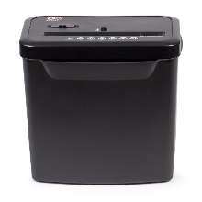
377. | Folia do laminowania A4 gr. 100 mic., 100 szt. | Pbs/Office Products - Folia do laminowania A4 100 mic. (100szt/op) 20325425-90 | op. | 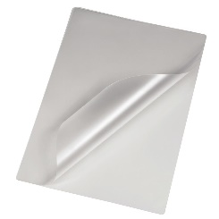
378. | Kubek papierowy wykonany w 100% z papieru, bez powłoki wykonanej z tworzywa sztucznego do gorących napojów. Pojemność 180 ml, opakowanie: 100 szt. | kubek papierowy 180ml (op.100szt na zamówienie) Bagstar 72027 | op. | 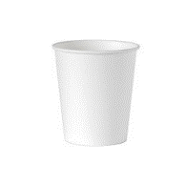
379. | Kubek papierowy wykonany w 100% z papieru, bez powłoki wykonanej z tworzywa sztucznego do gorących napojów o poj. 250 ml, opakowanie: 50 szt. | kubek papierowy 250ml (op.50szt) Bagstar 20855 | op. | 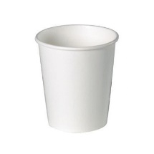
380. | Kubek papierowy wykonany w 100% z papieru, bez powłoki wykonanej z tworzywa sztucznego do gorących napojów o poj. 300 ml, opakowanie: 50 szt. | kubek papierowy 300ml (op.50szt) Bagstar 20950 | op. | 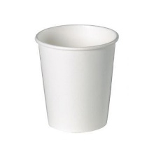
381. | Pojemnik ażurowy składany na czasopisma A4. Wykonany z odpornego na pęknięcia ekologicznego polipropylenu. Ścięte boki ułatwiają wyjmowanie i wkładanie dokumentów, wycięcie na palec ułatwiające zdejmowanie z półki, grzbietowa etykieta opisowa, różne kolory. Szerokość grzbietu min. 85 mm. | Pbs/Donau - Pojemnik na dokumenty A4 245x85x315 7464001PL-01/02/04/06/09/10/11 | szt. | 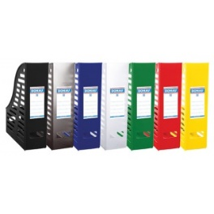
382. | Papier termiczny do kalkulatora 57 mm x 25 m, 10 szt./op. | Emerson - Papier termiczny 57mmx25m (10szt/op) rt05725wkbpaf | op. | 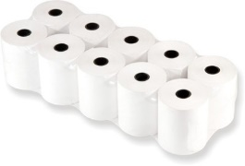
383. | Papier do faksu w rolce produkowany z papieru termicznego zgodnie z ISO 9001:2015, ISO 9001:2015, rolki wykonane z białego, bezpyłowego papieru termicznego o gramaturze 50 g/m2 +/- 6 g/m2 , szerokość 216 mm. | Drescher - Papier do faksu 216/30 wykonany z białego, bezpyłowego papieru termicznego o gramaturze 48g/m2 +/- 4g/m2 216x30 | szt. | 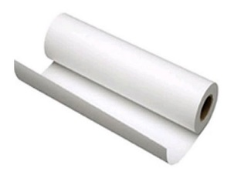
384. | Wizytownik w twardych okładkach na min. 120 wizytówek, mechanizm ringowy, przekładki AZ, możliwość umieszczenia dodatkowych wkładów | Biurfol - Wizytownik ringowy twarda twarda okładka na 200 wizytówek WI-25 | szt. | 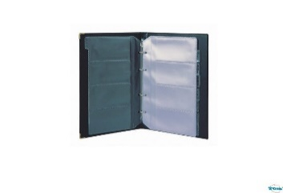
385. | Wkład - koszulki transparentne do wizytownika do pozycji poprzedzającej. | Biurfol - Wkład do wizytownia (10szt/opk) WW-04 | op. | 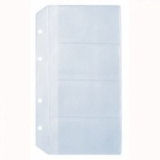
386. | Folia typu stretch wyprodukowana z trwałego polietylenu, kolor czarny. Grubość folii w mikronach 20, szerokość 500 mm, długość 300 metrów. Waga brutto folii 3kg z tolerancją ± 4%. Elastyczna, wytrzymała, odporna na przetarcia, idealna kleistość strony wewnętrznej. | Kograko - Folia stretch 500mm x300m 3kg czarna zgodnie z opisem na zamówinie (brak symbolu) | szt. | 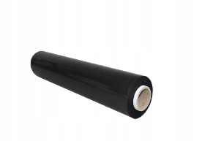
387. | Folia typu stretch wyprodukowana z trwałego polietylenu, transparentna, Grubość folii w mikronach 20, szerokość 500 mm, długość 300 metrów. Waga brutto folii 3kg z tolerancją ± 4%. Elastyczna, wytrzymała, odporna na przetarcia, idealnie kleistość strony wewnętrznej. | Kograko- Folia stretch 500mm x300m 3kg transparentna zgodnie z opisem na zamówinie (brak symbolu) | szt. | 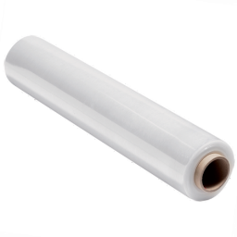
388. | Teczka do akt studenta. Wykonana z białego kartonu o gramaturze min. 290g/m², A4 (227mm/310mm), wiązana na dwie tasiemki z niebielonej surówki bawełnianej | Introligatorstwo Green Graf - Teczka do akt studenta A4 290g/m2 wiązana na dwie tasiemki - zgodnie z opisem na zamówienie (brak symbolu) | szt. | 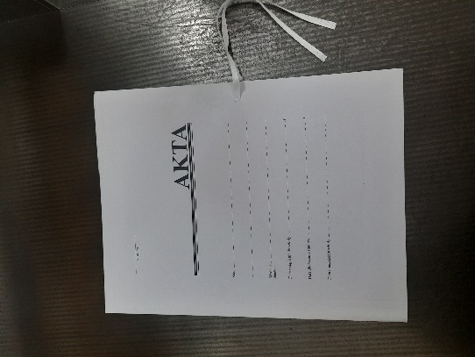
389. | Okładka do dyplomu - A4 (227mm/310mm), wykonana z tektury 1230g/m² (2mm), oprawa zewnętrzna: Skóropodobna, gładka w kolorze granatowym, na okładce tłoczenie folią metaliczną srebną (logotyp UW+napis: DYPLOM UKOŃCZENIA STUDIÓW), wewnątrz wyklejka białym papierem offsetowym białym 220g/m², na prawej wewnętrznej stronie cztery zakładki-paski podtrzymujące dyplom w kolorze srebnym satynowym (szerokość zakładki-paska 7 mm, z możliwością włożenia za zakładkę-pasek 3-4 kartek papieru o gramaturze 220g/m²) | Introligatorstwo Green Graf - Okładka do dyplomu A4 z tektury 1230g.m2 skóropodobna - zgodnie z opisem na zamówienie (brak symbolu) | szt. | 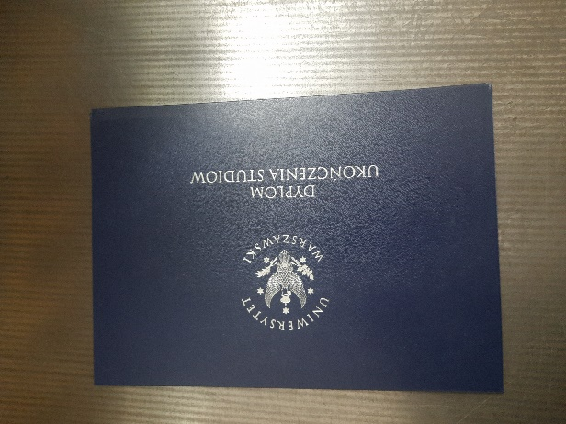
390. | Okładka do suplementu - Opis jak w pkt. 271, różnice poniżej - oprawa zewnętrzna: Skóropodobna, gładka w kolorze brązowym, na okładce tłoczenie folią metaliczną złotą (napis: SUPLEMENT DO DYPLOMU) - bez logotypu UW, na prawej wewnętrznej stronie cztery zakładki-paski podtrzymujące dyplom w kolorze i materiale oprawy zewnętrznej (brązowe) | Introligatorstwo Green Graf - Okładka do suplementu skóropodobna w kolorze brązowym - zgodnie z opisem na zamówienie (brak symbolu) | szt. | 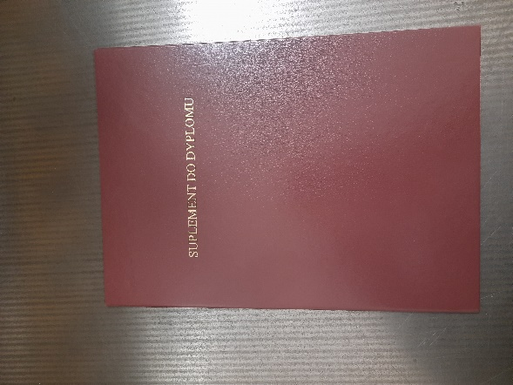
391-392. | Samoprzylepna ramka (koszulka) z folią PCV w formacie A3- Dwustronna magnetyczna ramka (koszulka) pozwala szybko i wygodnie na wymianę arkuszy, wydruków czy innych włożonych do koszulki materiałów. Wystarczy odchylić boki ramki, bez konieczności odklejania jej od podłoża. Kolor srebrny, czarny. | Durable - Ramka samoprzylepna z folią PCV A3 488301, 488323 | szt. | 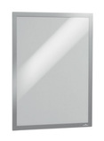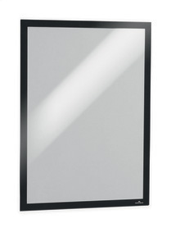
393-394. | Samoprzylepna ramka (koszulka) z folią PCV w formacie A4- Dwustronna magnetyczna ramka (koszulka) pozwala szybko i wygodnie na wymianę arkuszy, wydruków czy innych włożonych do koszulki materiałów. Wystarczy odchylić boki ramki, bez konieczności odklejania jej od podłoża. Kolor srebrny, czarny. | Durable - Ramka samoprzylepna z folią PCV A4 489901, 489923 | szt. | 